Муниципальное казенное дошкольное образовательное учреждение
детский сад № 8 «Сказка»

Опыт работы на тему:

«Использование инноваций в работе по усвоению детьми сенсорных эталонов через изобразительную деятельность с использованием информационно коммуникативных технологий».

Воспитатель: Тумакова
Любовь Александровна

с. Подозерский

Обоснование актуальности выбранной темы.

Период раннего детства – это совершенно особый период. Именно в этом возрасте у ребёнка идёт созревание всех органов и систем. Л. С. Выготский писал, что этот период сенситивен во всём. У малыша бурно идёт сенсорное развитие, развивается наглядно - образное мышление, формируется вторая сигнальная система и основные её функции, начально формируется личность ребёнка.
Развитие личности происходит по двум направлениям: социализации (присвоение общественного опыта) и индивидуализации (развитие самостоятельности в принятии решений и в организации своей деятельности).
Именно на гармонизацию этих двух линий развития ребенка и направлена работа дошкольных учреждений, которая реализует личностно-ориентированный подход в воспитании и обучении детей, что ведет за собой сохранение и развитие индивидуальности, сущность которой проявляется, прежде всего, в творчестве и стремлении к совершенству.
В настоящее время, когда на телевидении, в сказках, компьютерных играх и литературе преобладает жестокость и агрессия, дети зачастую либо замыкаются в себе, не желая общаться, либо наполнены отрицательными эмоциями. Именно с таким эмоциональным настроением дети приходят в детский сад. Родители в силу своей занятости и педагогической неграмотности не уделяют этой проблеме должного внимания. Наблюдая за данной проблемой в течение нескольких лет, возникла необходимость её решения. Зная о том, что любимыми занятиями ребёнка являются рисование, конструирование, знакомство с явлениями природы и т. д. было принято решение развивать сенсорные эталоны через изобразительную деятельность с использованием информационно коммуникативных технологий, которые способствуют решению поставленных перед детьми задач и проблем. Ведь именно с восприятия предметов: формы, цвета, величины и явлений окружающего мира начинается познание.
Естественно для реализации задуманного необходимо разумное педагогическое руководство. Возник вопрос: «Как сделать так, чтобы маленький ребёнок, играя, рисуя, не только манипулировал с предметами, но и с лёгкостью воспринимал, соотносил цветовые эталоны?»
Известно, что усвоение сенсорных эталонов это длительный и сложный процесс.
В качестве сенсорных эталонов цвета выступают семь цветов спектра и их оттенки по насыщенности и светлоте. Усвоить сенсорные цветовые эталоны не значит, что просто научить ребёнка называть их. Главное дать детям чёткие представления о их разновидностях и учить пользоваться этими представлениями для анализа и выделения свойств самых различных предметов, в самых различных ситуациях. Хотя ребёнок раннего возраста ещё не готов к усвоению цветовых эталонов, но, тем не менее, у него начинает накапливаться представление о цвете. Важно чтобы эти представления были достаточно разнообразны.
Решение данной проблемы способствует успешной адаптации детей дошкольного возраста в условиях современного коллектива, стабилизирует эмоциональную сферу, снижает тревожность, неуверенность в себе, агрессивность. Содержание данной деятельности насыщенно, интересно, эмоционально значимо для дошкольников, разнообразно по видам и удовлетворяет потребности каждого ребенка в реализации своих художественных желаний и возможностей.
Цель работы: развитие сенсорных эталонов у детей раннего возраста через изобразительную деятельность.
Задачи:
- помочь детям овладеть системой цветовых эталонов через изобразительную деятельность;
- разработать комплекс конспектов на учебный год в соответствии с ФГОС ДО;
- разработать методическое обеспечение по сенсорному развитию детей в соответствии с ФГОС ДО;
- диагностирование детей по усвоению сенсорных эталонов.
Ожидаемые результаты: овладение детьми цветовых эталонов в соответствии их возрастным особенностям.
Участники: дети первой младшей группы Муниципального казенного дошкольного образовательного учреждения детского сада № 8 «Сказка» в количестве 15 человек, родители и педагогический коллектив ДО.
В первую очередь была углублённо изучена методическая психолого-педагогическая литература по правильному усвоению детьми сенсорных эталонов. Из данной литературы была выявлена актуальность изучаемой темы на современном этапе развития общества. Благодаря различным литературным источникам, для себя я смогла определить, с какими именно цветами нужно знакомить детей данного возраста. На начальном этапе работы по формированию у детей цветовых эталонов продиагностировала уровень изобразительных способностей детей.
Диагностирование уровня развития навыков и умений детей в
изобразительной деятельности.

При подходе к отбору методики для обследования сенсорного развития учитывался тот факт, что ребенок уже способен к сотрудничеству со взрослым. Под сотрудничеством понимается желание ребенка выполнить или повторить задание, предложенное педагогом.
Именно поэтому за основу диагностики были взяты комплексы показателей из работы специалиста по раннему детству Е. Б. Волосовой «Развитие ребенка раннего возраста (основные показатели) ».(Приложение № 1).
Первое, на что было обращено внимание – это цвет. Цвет – средство выразительности детского рисунка. Мне было, прежде всего, интересно, как дети воспринимают тот или иной цвет, что характерно для них при его восприятии? Чаще всего дети данной группы использовали радостные цвета (красный, жёлтый, зелёный, без оттенков). Любимый цвет менялся в зависимости от настроения, (голубой – синий, серый – голубой, красный – розовый). Всегда выбирали тёмные цвета и их сочетания (чёрный, синий, коричневый, серый). Также, наблюдая за детьми во время самостоятельной и совместной с педагогом деятельности в течение сентября месяца, отметила то, какие изобразительные деятельности детям знакомы, какими материалами и техниками изображения дети чаще всего пользуются, как владеют сенсорными эталонами.
Делая выводы по диагностике можно говорить о том, что дети использовали из средств выразительности лишь элементарные – карандаши, фломастеры, другие средства не выбирали вообще. Скорее всего, рисование другими средствами не знакомо детям и родители не использовали их дома, а того, что использовалось - было не достаточно. Кроме того, здесь наглядно проявлялся низкий уровень сенсорных навыков (цвет, форма, размер) – мяч мог быть квадратным и т.д.
Большое внимание уделялось эмоциональному состоянию детей, их психологическому настрою. При анализе рисунков детей были выявлены такие проявления, как тревожность, агрессивность. Частые чирканья по бумаге, отказ от изображения чего – либо, использование при рисовании одного цвета свидетельствовало о нарушении эмоциональных связей со сверстниками и родителями. Данный факт подтверждался и в ходе наблюдения за поведением детей.
К проблеме такого характера нельзя отнестись равнодушно. На основе данной диагностики составила перспективное планирование по освоению детьми цветовых эталонов, учитывая то, что из 15 человек лишь у 2 детей показатели были высокие, у 3 средние, а у остальных ниже нормы. При планировании непосредственной образовательной деятельности, я опиралась на программу «Детство», так как наш детский сад работает по ней, учитывала цели и задачи данной программы, Федеральные государственные образовательные стандарты, а так же возрастные и индивидуальные особенности детей. Темы подбирала по динамике, от простого к сложному, чередуя с разными видами искусства, занятиями по лексическим темам постепенно знакомя детей с цветовыми эталонами.
Работа с родителями.

Для более эффективной реализации данной деятельности начала активно взаимодействовать с родителями. Для этого применяла разнообразные формы и методы работы. Провела анкетирование, в ходе которого узнала, какие впечатления получает ребёнок дома, развивают ли родители у малышей наблюдательность, обращают ли внимание детей на красоту окружающей природы, какие книги читают родители детям дома, какие детские телевизионные передачи просматривают. Узнала, какие в семье созданы условия для изобразительной деятельности детей, заботятся ли родители о том, чтобы малыш мог дома рисовать, лепить и т.д. (Приложение № 2).
В сентябре провела родительское собрание и рассказала о целях и задачах на учебный год. Следующее собрание было посвящено особенностям изобразительной деятельности младших дошкольников и детей раннего возраста. В последствие вовлекала родителей в участие в творческих конкурсах: «Осенний вечер в семье», «Семейная книга», «Самый необычный мяч» и др., в которых предполагалась совместная деятельность родителей и ребёнка. Также привлекла родителей к активному участию в изготовлении дидактических игр для индивидуальной работы с детьми, таких как «Собери листочек», «Оденем куклу на прогулку», «Игрушки», «Воздушные шары» и др. Организовала встречи с родителями, на которых обсуждались такие темы: «В рисунках отражается внутренний мир ребёнка», « Как ребёнок учится рисовать», Как организовать уголок по изобразительной деятельности в семье». Родители посетили консультации: «Развивайте руку ребёнка», «Нетрадиционные техники рисования», «Как организовать домашние занятия дома». Мною был проведён вечер вопросов и ответов, где родители задавали интересующие их вопросы и высказывали пожелания по улучшению работы с детьми, а перед этим посещали открытую непосредственно образовательную деятельность.
С целью привлечения родителей к взаимодействию оформляла папки - передвижки: «Сотворчество» родителей и малыша в изобразительной деятельности», «Учимся различать цвета и запоминать их названия», «Десять правил «Золотой середины», «Школа мам», « О капризах детей раннего возраста» и др., регулярно готовила буклеты. Групповые стенды оформляла фотографиями из жизни детей, размещала просветительскую информацию: «Как помочь малышу познать окружающий мир», «Как появляется и развивается детский рисунок», «Что должен знать и уметь ребёнок к концу третьего года жизни», и др., рекомендуемую литературу для родителей и т.д. Экспонировала все детские работы, привлекала внимание детей и родителей к продуктам детского творчества. (Приложение № 3)
Родители группы также являлись участниками клуба «Молодой семьи», целью которого выступало приобщение родителей к процессу развития ребенка путем организации содержательного общения с ними в условиях семьи; создание пространства для обмена опытом, повышения компетентности родителей в вопросах воспитания и развития детей.
Работа с педагогическим коллективом.

Для более систематизированной работы в данном направлении было принято решение активно подключить к данной деятельности педагогический коллектив детского сада. В рамках работы методического объединения, на котором происходит повышение профессионализма педагогов, в начале учебного года выступала с докладом на тему: «Организация работы по художественно - эстетическому направлению в первой младшей группе ДОУ», рассказала об опыте перспективного планирования, о приёмах стимуляции детского воображения на примерах кляксографии, печаток, монотипии, поролоновых рисунков, метода пальчиковой живописи и т.д., предварительно проведя анкетирование для педагогов. ( Приложение № 4).
На следующем методическом объединение раскрыла тему: «Развитие личности ребёнка». В течение года с удовольствием делилась своими методическими наработками с коллегами, проводила консультации: «Нетрадиционные техники рисования и их использование в художественно – продуктивной деятельности», «Как правильно создать развивающую среду в группе, чтобы способствовать художественно – эстетическому развитию детей» и т.д. (Приложение № 5)
Для повышения своего педагогического мастерства постоянно с огромным интересом посещала открытые непосредственные образовательные деятельности коллег, с большим желанием проводила сама, например: «Зёрнышки для цыплят», «Дождинка», «Красные шары для клоуна», «Поможем ёжику спрятаться под осенними листьями» и другие, выступала с представлением мастер – классов.

Практическая деятельность по реализации проблемной темы.

Выбор темы исследования, посвященного проблеме усвоения детьми сенсорных эталонов, возник не случайно. Данная проблема волновала меня, как впервые годы моей практической деятельности, так и продолжает волновать до сих пор. Чётко определив, с какими цветами нужно знакомить детей данного возраста: жёлтый, красный, зелёный, синий, я начала разрабатывать конспекты непосредственной образовательной деятельности при этом основной упор делала на восприятие детьми цвета. Одному цвету посвящала 3 - 4 непосредственные образовательные деятельности. Например: при знакомстве с желтым цветом предлагала детям нарисовать осенние листочки, зёрнышки для птичек, солнечных зайчиков. В дальнейшем предлагала детям нарисовать два разных предмета. Например: желтые и красные листочки, ярко красный клён и золотую берёзку. В случае необходимости вносила коррективы в содержание непосредственной образовательной деятельности, увеличивала или сокращала их число, руководствуясь при этом факторами, как опыт, накопленный детьми в процессе ознакомления с окружающим миром, их знания, а так же изобразительные умения и навыки. Когда большая часть детей научилась различать четыре основных цвета, были введены для ознакомления белый и черный цвета.
Всю непосредственно образовательную деятельность проводила в интересной форме: решая разные проблемные ситуации, типа: «Поможем ёжику спрятаться под осенними листьями», на которых дети учились не только помогать герою, любить природу, но и рисовать и запоминать цвета. (Приложение № 6)
Такая образовательная деятельность всегда носила яркую эмоциональную окраску, надолго запоминались детям, повышала интерес; дошкольникам легче было понять значимость своего труда. Интерес детей рос с каждым разом. В образовательную деятельность включала игру, игровые и сказочные сюжеты для того чтобы превратить обучение основам изобразительной деятельности в осознанное и интересное для ребёнка дело и обеспечить малышу естественный переход от обучения к игре и содействовать формированию игры. Например: предлагала нарисовать зернышки для цыплят, осенние листочки для ёжика, рябину для снегиря и т. д.
Также использовала во время изобразительной деятельности пальчиковую гимнастику. Например:
Дождик, дождик, кап- кап- кап,
Мокрые дорожки. Нам нельзя идти гулять-
Мы промочим ножки (педагог читает стихотворение, ребёнок в это время постукивает пальчиками по ладошке в такт произносимого текста).
С большим удовольствием дети выполняли физкультминутки. Цель которых - повысить или удержать умственную работоспособность детей, обеспечить их кратковременный активный отдых. Я предлагала малышам изобразить, как птички пьют воду, как падают листочки, как кружатся снежинки и т. д.
Включала в образовательную деятельность и упражнения на развитие речевого дыхания, например: к нам прилетели бабочки. Какого они цвета? Давайте подуем на бабочек, и они полетят!; игры на звукоподражание, например: А теперь вы будете цыплятками. Как цыплёнок позовёт маму? (дети имитируют голос домашних птиц); артикуляционные упражнения, например: А сейчас мы с вами станем маленькими котятами. Котята проголодались и пошли попить молочка. Как лакают молочко котята? (дети показывают), и, конечно же - подвижные игры.
Во время образовательного процесса я обязательно решала задачи подготовки мелкой моторики к дальнейшей самостоятельной работе, непосредственно изобразительной, каждое упражнение старалась подбирать так, чтобы оно соответствовало теме и чтобы способствовало развитию тех или иных функций.
Для снятия напряжения с глаз в течение работы включала гимнастику для глаз: («Найди игрушку», «Проследи за полётом птички» и т.д.)
Так как дети в этом возрасте ещё плохо умеют держать кисточку и карандаш я начала знакомить их с нетрадиционными техниками рисования: рисование пальцами, ладошками, кусочками поролоновой губки, «печатками», познакомила с техникой монотипии. Например: рисование пальчиками – зёрнышки для цыплят, «печатками» - помидор, ладошкой – курочка и д.р.(Приложение № 7).
При проведении непосредственной образовательной деятельности и игр комплексно использовала различные виды художественных приемов, например, рисовали под музыку. Это незаменимая помощь воздействия на детскую психику, в перевоплощениях и т.д. классический фольклор, джаз, рок-н-ролл помогли оказывать развивающее воздействие, развитие творческих способностей детей, накапливанию сенсорного опыта.
Для снижения эмоционального напряжения детей, умения управлять своими чувствами, переживания применяла игры – упражнения с нетрадиционным материалом. Например: «Рисунки на асфальте».
Важное место в моей деятельности занимала индивидуальная работа. Индивидуальная работа – это и отработка неусвоенного или недостаточно получающегося вида работы, закрепление знаний о цвете, о том, что давалось во время непосредственной образовательной деятельности, это работа как с талантливыми детьми, способными и одаренными, так и с отстающими детьми.
Для активации внимания, заинтересованности детей, развития фантазии, возможности наглядно решить проблемную ситуацию широко использовала информационно коммуникативные технологии.
Для развития предметной деятельности и сенсорных способностей детей особый акцент был сделан на организацию развивающей среды: группы, изостудии, территории детского сада. (Приложение № 8)
В группе была создана вокруг детей атмосфера радости, ребят окружали внимание и любовь, что в свою очередь рождало в малышах ответное чувство любви и признательности, психической и физической защищенности.
Оборудованный уголок изобразительного творчества, в котором находились различные материалы для изобразительной деятельности, очень привлекал ребят. В нем разместились игрушки и пособия, различные по цвету, форме и материалу, из которого они сделаны. Это и пирамидки, матрешки из двух – трех частей, вкладные чашечки, бочоночки с двумя – тремя вкладышами. Предметы контрастные по одному из признаков и сходные по другому. Например, мячи различные по цвету. Мячи, помещенные в пластиковые емкости (тазы) четырех основных цветов. Также использовались мячи одного цвета, но различные по фактуре: пластмассовые, резиновые, кожаные, пушистые, помещенные в привлекательные для детей коробки уже знакомых им основных цветов.
Для развития мелкой моторики в уголке были размещены игровые дидактические материалы: предметы – вкладыши, стержни для нанизывания колец, желобки для прокатывания шариков, коробочки для проталкивания фигур разной формы, дидактический стол для игр с песком и водой; сенсорные игрушки, дидактические игрушки, изготовленные своими руками и с помощью родителей, включающие различные виды застежек: пуговицы, кнопки, шнурки, липучки, молнии, блоки Дьенеша, палочки Кюизенера.
Для развития тактильных ощущений использовался природный материал: шишки, желуди, грецкие орехи, бобы, горох; массажные мячики – разные по форме, упругости, фактуре поверхности. Мячи обеспечивали широкий спектр разнообразных ощущений; сухой бассейн – «купаясь» в таком бассейне или опуская в него руки, дети получали новые тактильные ощущения.
В этом же уголке разместила дидактические игры. Они очень актуальны и спектр их применения разнообразен. Одна и та же игра может решать разные цели и по-разному проводиться. Здесь же мы помещали работы детей, портреты художников, картины или то над чем занимались во время образовательной деятельности или изостудии. В свободное время дети всегда находили там занятия по душе.
Помимо непосредственного образовательного процесса, с первого года обучения я занималась дополнительной образовательной деятельностью по художественно – эстетическому воспитанию в изостудии «Цветные ладошки». Целью деятельности, которой было: знакомство детей с различными материалами для изготовления рисунков, поделок; обучение элементарным навыкам использования бросового материала: «Чудеса для детей из ненужных вещей». Дополнительное образование по художественно – эстетическому воспитанию в изостудии «Цветные ладошки» всегда старалась проводить в интересной форме («В гостях у кота неумейки», «Уроки бабушки-мастерицы» и др.). Изостудию посещала не только моя группа, но и все группы детского сада. (Приложение № 9).

Результаты работы. Выводы. Перспективы.

Из всего этого следует, что систематическая непосредственная образовательная деятельность, ее целенаправленность, игровая форма, вариативность изобразительных способов и приемов, предлагаемых детям должны способствовать успешному решению поставленных целей и задач, связанных с воспитанием у ребенка эмоциональной отзывчивости к окружающему его миру, формированием определенных навыков и умений в рисовании, с развитием творческих способностей, с формированием сенсорных эталонов.

Познавательное развитие

Цветовой гнозис

Восприятие формы
Художественная сфера (мелкая моторика)

Диагностики, проводимые в течение последних лет, показали рост интереса детей к изобразительной деятельности, значительное обогащение их сенсорного опыта, более высокий уровень эстетического восприятия и художественного вкуса, мыслительных операции (анализа, сравнения, обобщения), умения передавать внешние особенности предметов и его характерные детали. Так же дети переходят в следующую группу с неплохим багажом знаний по данной теме, и как упоминалось ранее усвоить сенсорные эталоны, это не значит просто называть цвета, дети имеют представление о их разновидностях и начинают пользовать ими. А так же ребята работают с краской, кистью и другими материалами и любимым занятием их становится изобразительная деятельность. Это можно увидеть в детских работах.

Опыт показывает, что:
- проведение непосредственного образовательного процесса по изобразительной деятельности в необыкновенной форме, построение ее на основе какого-либо мотива, сюжета повышает интерес детей к творчеству, объединяет детский коллектив, сближает с педагогом и тем самым помогает усвоить сенсорные эталоны;
- индивидуальный подход, личностно-ориентированное воздействие помогает достичь поставленных целей и задач;
- создание комфортных условий, эстетического оборудования рабочих мест, уголка изобразительной деятельности помогают усвоению детьми цветовых эталонов, художественно-изобразительному развитию ребят, формированию их активности и самостоятельности;
- регулярное проведение упражнений для кисти руки, пальчиковой гимнастики, способствуют развитию технических навыков;
- проведение гимнастики для глаз оказывает расслабляющее воздействие в период длительного напряжения зрения, улучшается зрительное восприятие;
- проведение психогимнастики необходимо для поддержания здорового микроклимата в группе, для развития эмоционального отклика в различных ситуациях;
- обучение детей различным техникам рисования не только развивает навыки и умения детей в изобразительной деятельности, но и обогащает их творческий потенциал, помогает усвоить сенсорные эталоны;
- освоение детьми различных техник выполнения рисунка, рисование разнообразными материалами, как традиционными, так и нетрадиционными расширяют познавательный багаж, обогащают сенсорный опыт, развивают технические способности, оказывают психологическое воздействие на детей;
- планирование и проведение работы по усвоению детьми сенсорных эталонов через изобразительную деятельность с использованием информационн коммуникативных технологий в работе с детьми позволяют на более высокую степень развития поднять мыслительные функции, творческие способности и психологическое благополучие к периоду обучения в школе;
- применение инновационных технологий, методов носит развивающий характер и способствует формированию сенсорного опыта.

В перспективе я планирую продолжать работать в данном направлении, наладить более тесный контакт с родителями, социумом для того, чтобы сенсорный опыт полученный детьми в детском саду, таланты, проявленные в дошкольном возрасте, нашли дальнейшее развитие и в школьные годы. Моя мечта – создание изобразительной студии не только для дошкольников, но и младших школьников.

Список использованной литературы.
- Статьи из журнала «Дошкольное воспитание»: «Сенсорное воспитание ребенка второго года жизни» стр.70, №12, 1991 г., «Обучение восприятию цвета» стр.9, №5, 1991 г., «Учимся различать цвета и запоминать их названия» стр.20 №12, 2002 г., «Цвет, как средство выразительности деятельности» стр.20, №6, 2004 г., «Развиваем сенсорику и мелкую моторику» стр.76, №2, 2005 г., «Изодеятельность в семейном воспитании ребенка второго года жизни» стр.105, №11, 2004 г., «Развиваем творческие способности» стр.2, №2, 2002 г., «Что такое изобразительное творчество ребёнка» стр. 59, № 1, 1991г., «Учить рисовать легко и весело», «Приглашение к творчеству» стр.2, №1, 1999г.,Создание выразительного образа в совместной деятельности воспитателя и детей» стр. 48,№4, 1997г., «О взаимосвязи дидактических игр и изобразительной деятельности». стр. 25, № 6, 1997г., «Как организовать домашние занятия по рисованию и лепке». стр.115, №8, 2005г. и др.
- Пособие для воспитателей детского сада: «Занятия по сенсорному воспитанию дошкольников (с детьми раннего возраста) Москва «Просвещение» 1983г.
- Хомякова Е.Е. «Комплексные развивающие занятия с детьми раннего возраста. – СПб.: ООО «Издательство «Детство-Пресс»,2010 – 128 стр.
- Самые маленькие в детском саду. Из опыта работы московских педагогов. Валентина Сотникова, методист, ст. преподаватель кафедры дошкольной педагогики и методик МИОО «Линка - Пресс», 2005г.
- Ганошенко Н.И., Мещарякова С.Ю. Приобщение детей к художественно-эстетической деятельности. Игры и занятия с детьми 1-3 лет – М.: Мозаика- Синтез, 2008г.
- Казакова Т.Г.
Изобразительная деятельность младших дошкольников: Пособие для воспитателей дет. сада – М : Просвещение, 1980 – 160 с. ил.
- Сакулина Н.П., Комарова Т.С.
Изобразительная деятельность в детском саду. Пособие для воспитателей.- 2-е изд., испр. и доп. – М.: Просвещение, 1982 г.
- Дидактические игры и упражнения по сенсорному воспитанию дошкольников. (Пособие для воспитателя детского сада). Под ред. Л. А. Венгера. М., «Просвещение, 1973. 110 с. с ил.
- Альтхауз Д., Дум Э.
Цвет – форма - количество. Опыт работы по развитию познавательных способностей детей дошкольного возраста/ Рус. пер. под ред. В.В. Юртайкина.-М.:Просвещение,1984.-64с, ил.
- Развитие и воспитание детей раннего и дошкольного возраста. Актуальные проблемы и их решение в условиях ДОУ и семьи – М.:
«Издательство Скрипторий 2003», 2006.- 96 с. Печора К.Л.
- Дидактические игры и занятия с детьми раннего возраста: Пособие для
воспитателя дет. сада/Е.В.Зворыгина, Н.С.Карпинская, И.М.Кононова и др.; Под ред.с.л. Новосёловой.-4-е 1985.-144 с.,4 л.ил.
12. Занятия по сенсорному воспитанию дошкольников (с детьми раннего
возраста). Пособие для воспитателя детского сада. Москва «Просвещение» 1983г.- ООО с., ил.
- Доронова Т.Н., Якобсон С.Г. Обучение детей 2-4 лет рисованию, лепке, аппликации в игре(младшая разновозрастная группа): Кн. Для воспитателя дет.сада. М.: Просвещение, 1992.- 143 с.: ил.
- Пилюгина Э.Г. Занятия по сенсорному воспитанию с детьми раннего возраста: Пособие для воспитателя дет. сада.- М.: Просвещение, 1983.-ОООС., ил.
- Шоргина Т.А. Красивые сказки: эстетика для малышей. – М.: Книголюб, 2003.
- Познакомилась с разделами программы «Детство» по изо деятельности и сенсорному развитию детей и др.
- Комарова Т.С. Занятия по изобразительной деятельности в детском саду. – М.: Просвещение, 1991г.
- Чистякова М.И. Психогимнастика. – М.: Просвещение, Владос, 1995.
- Дидактические игры и занятия с детьми раннего возраста /Под ред.Е.И. Радина. – М.: Просвещение, 1967.
- Ветрова В.В. Ладушки: Песенки, стишки, потешки, считалки, загадки и игры для детей до трёх лет.- М.: Знание, 1994.
- Лыкова И.А. Лепим, фантазируем, играем.- М.: Творческий центр «Сфера», 2000.
- Конощук Светлана Ивановна
Фантазии круглый год: (пособие для пед. коллективов детских садов, студентов, родителей)/ Светлана Конощук.- М.: обруч, СПб.: Образовательные проекты, 2011. – 208 с.

Приложения.
Приложение № 1
Фамилия, имя ребенка___________________Дата рождения__________
Познавательная сфера
Э.С. | Нормативы | Возраст детей
 |  | 1,5 | 2 | 2,5 | 3 | 3,5
1 год  6 мес. | Строит башню из 8-10 кубиков самостоятельно
 | Строит поезд, дорожку из 6-8 кубиков (кирпичиков) самостоятельно
2 года | Ориентируется в 2 величинах (большой, маленький) по просьбе взрослого
 | Начинает подбирать геометрические предметы к соответствующему отверстию
 | Сгибает лист бумаги
 | Строит самостоятельно поезд (4-8 кубиков)
 | Ориентируется в 3 величинах одной формы (большой, поменьше, маленький), находит по просьбе взрослого
2 г.  6 мес. | Строит самостоятельно башню, поезд
 | Строит мост по просьбе взрослого
3 г. –  3 г.  6 мес. | Собирает последовательно (вкладывает меньшую в большую) матрешек, мисочки, формочки  - находит по образцу
 | -находит по просьбе взрослого
 | - находит самостоятельно
 | Определяет на ощупь (в игре), называет знакомые геометрические фигуры
 | Определяет предмет по фактуре (твердый, мягкий)
 | Запоминает указанное место, где стояла убранная взрослым игрушка (в совместной игре)
 | Собирает пирамидку из 7-10 убывающих колец
Цветовой гнозис (4 цвета: красный, синий, желтый, зеленый)
Э.С. | Нормативы | Возраст ребенка
 |  | 1,5 | 2 | 2,5 | 3 | 3,5
1г.5 мес.-  2 г. | Сличение («Положи к каждому цветочку подходящий по цвету лепесток»)
2 г.-  3 г. | Выбор по названию («Покажи, где красный лепесток»)
2 г. 5 мес.-  3 г. | Самостоятельное называние цвета («назови, какого цвета этот цветочек»
Стимульный материал:
Наборы дидактических игр на закрепление цветов: «Бабочки и крылья», «Рыбки и хвостики», «Цветочек и лепесточек», «Листочки», «Носки и варежки»
Восприятие формы
Э. С. | Нормативы | Возраст детей
 |  | 1,5 | 2 | 2,5 | 3 | 3,5
1,5 – 2 г. | Сличение («Дай такую же» (форма и цвет совпадают))
2 года | Выбор по названию («Покажи, где кубик»)
3 г.-  3 г. 6 мес. | Самостоятельное называние («Назови форму»)
Стимульный материал: Круг (шарик), квадрат (кубик), прямоугольник (кирпичик), треугольник (крыша (призма)) – по 2 набора основных цветов
Целостное восприятие
Э. С. | Нормативы | Возраст детей
 |  | 1,5 | 2 | 2,5 | 3 | 3,5
2 г.-2,5 г. | Разрезные картинки из 2-х фрагментов
3 г. | Разрезные картинки из 3-4-х фрагментов
3,5 г. | Разрезные картинки из 4-6 фрагментов
Художественная сфера (развитие мелкой моторики)
Э.С. | Нормативы | Возраст детей
 |  | 1,5 | 2 | 2,5 | 3 | 3,5
1 г.  6 мес. | Оставляет на бумаге зигзаги, штрихи, овалы, прямые линии карандашом, фломастером
1 г.  9 мес. | Рисует линии прямые и округлые
 | Может назвать, что изображает
 | Сгибает лист бумаги
2 г. –  2 г.  6 мес. | Чертит прямую линию
 | Чертит округленную линию
 | Пытается повторить за взрослым
 | Дорисовывает к рисунку взрослого линии, овалы
 | Узнает, что нарисовал, вылепил
3 года | Подражает письму взрослого
 | К рисунку взрослого дорисовывает недостающие детали
 | Рисует: - круги
 | - овалы
 | - прямоугольники
 | Проводит прямые линии
 | Закрашивает, подражает образцу
 | Раскатывает комочек глины, пластилина в ладонях
 | Соединяет части
 | Отщипывает
 | Лепит несложные формы: - шарик
 | - столбик
 | - колбаску
 | - бублик
 | Выполняет несложную аппликацию
3 г.  6 мес. | Лепит поделки из 2-3 форм
 | Выполняет аппликацию без помощи взрослого
 | Рисует по собственному замыслу
 | Объясняет, что рисует
Анализ результатов
«-» - норматив ребёнок не выполняет, еще им не заинтересован
«v» - ребёнок делает попытки к выполнению норматива, проявляет к нему интерес
«+» - норматив ребёнок выполняет с интересом, правильно.

Приложение № 2

АНКЕТА ДЛЯ РОДИТЕЛЕЙ
"ЛЮБИТ ЛИ ВАШ РЕБЕНОК РИСОВАТЬ?"
Уважаемый родитель!
Просим Вас принять участие в опросе на тему
"Любит ли Ваш ребенок рисовать?".
Подчеркните ответ, который Вы считаете правильным!

1. Как Вы считаете, есть ли у Вашего ребенка способности к изобразительному творчеству?
- да
- очень умеренные способности
- у ребенка есть интерес к рисованию, но творчеством это назвать нельзя

2. Какие материалы есть у ребенка для домашних занятий художественной изобразительной деятельностью?
- бумага (белая, цветная)
- краски
- глина
- пластилин
- сангина
- уголь
- цветные мелки
- наборы цветных карандашей
- фломастеры
- кисти
Дополните свой ответ: _____________________________________________________________.
3. Используете ли вы для домашних занятий художественной изобразительной деятельностью ИКТ технологии?
- компьютерные программы
- электронные пособия по изобразительной деятельности
- слайды или картины с изображениями животных, природных объектов, живописи, графики, декоративно-прикладного искусства
Дополните свой ответ: _________________________________________________________________________________________________________________________________.
3. Доступны ли для ребенка имеющиеся материалы?
- берет, когда сам пожелает
- по разрешению взрослых
Дополните свой ответ: _____________________________________.

4. Часто ли ребенок просит кого-либо из членов семьи порисовать вместе с ним?
- часто
- иногда
- никогда
Кого в основном просит ребенок? __________________________________________________________.
5. Как Вы чаще всего реагируете на просьбы ребенка порисовать с ним?
- предлагаете самому порисовать
- обещаете порисовать в другой раз
- включаетесь в творческий процесс по его просьбе
Дополните свой ответ: _________________________________________________________________.

6. Используете ли Вы мультимедийные презентации, найденные в интернете, для знакомства с произведениями изобразительного искусства?
- картины (пейзаж, натюрморт и др.)
- декоративно-прикладное искусство (городец, хохлома, гжель и др.)
- не использую
Дополните свой ответ: ______________________________________________________________.
7. Какие музеи изобразительного искусства Вы посещали вместе с ребенком?_____________________________________________________________.
8. Имеются ли в Вашем доме альбомы с репродукциями музейных коллекций:
- да
2.нет.
Благодарим за сотрудничество!

Приложение №3

Работы воспитанников МКДОУ детского сада №8 «Сказка»
изостудии «Цветные ладошки»

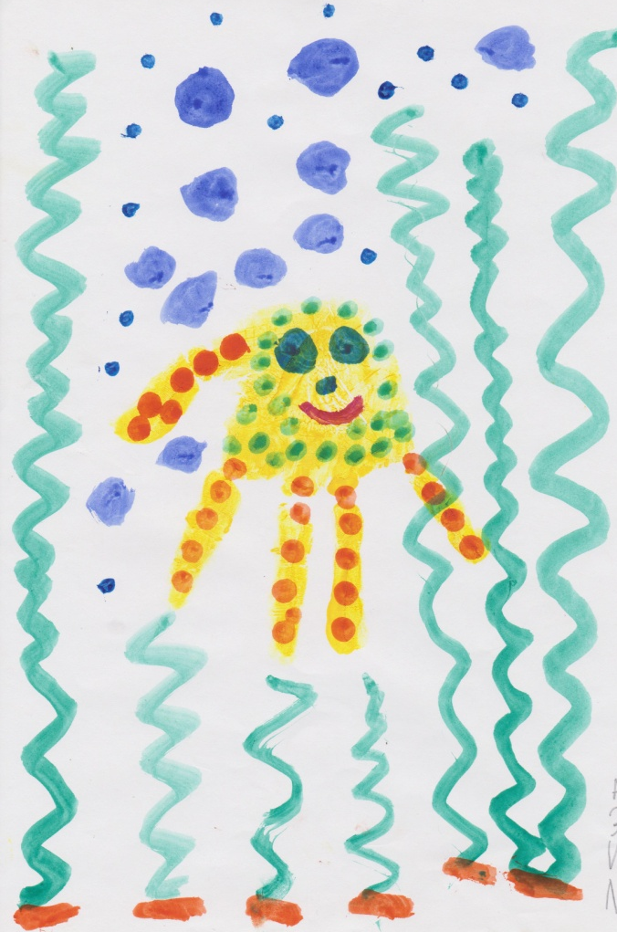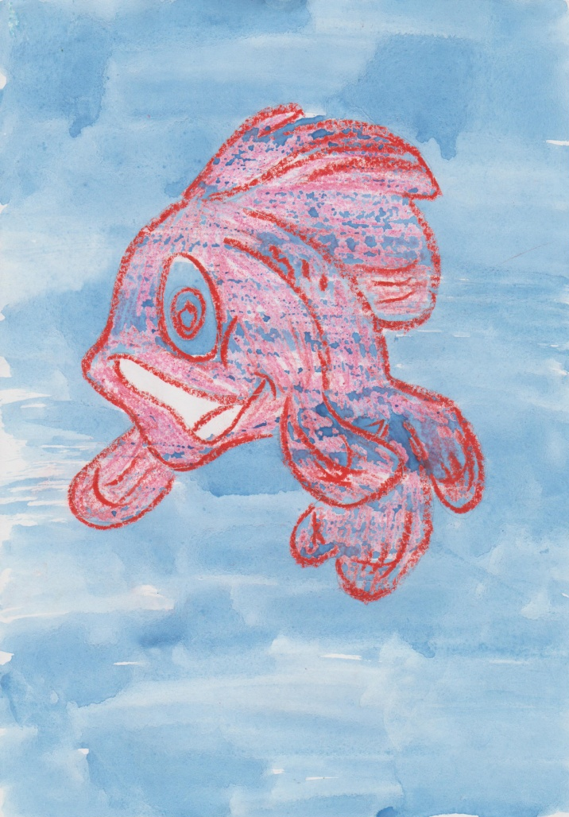

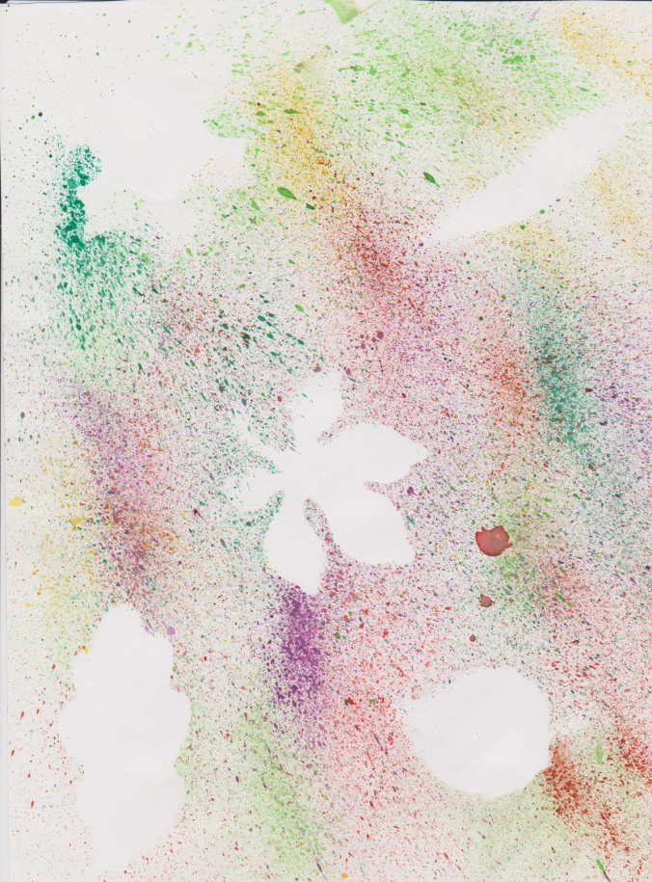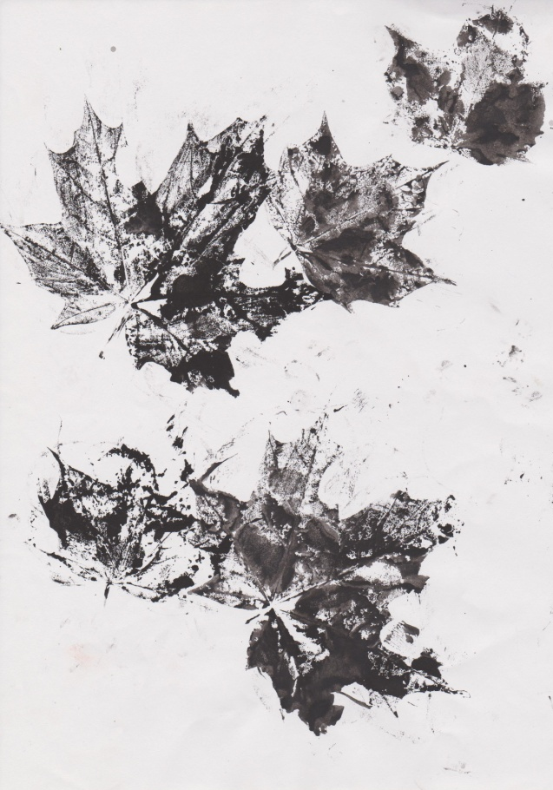

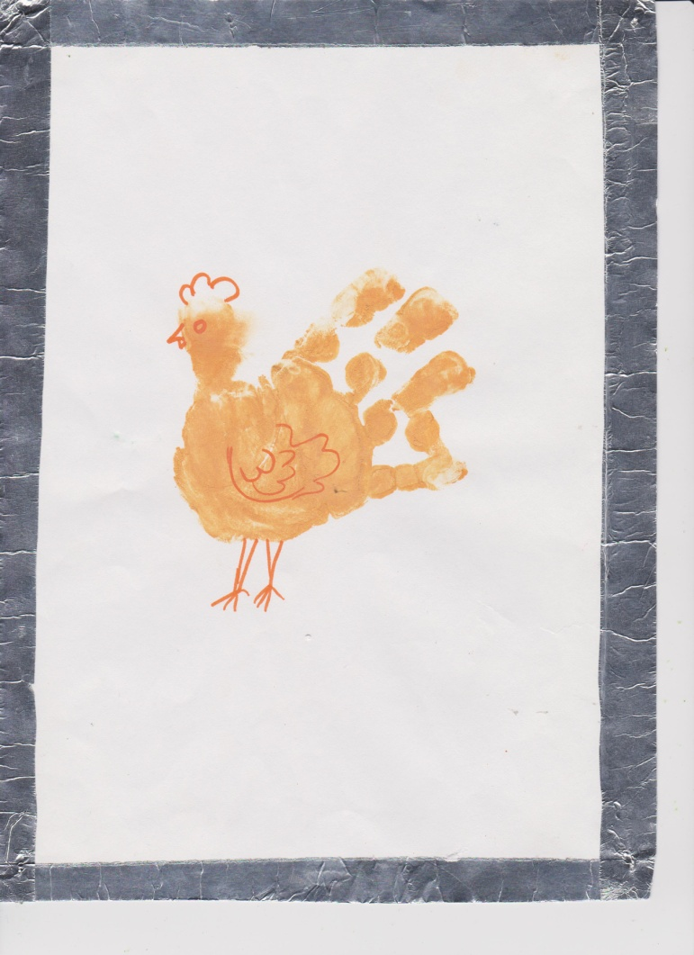

КОНСУЛЬТАЦИЯ ДЛЯ РОДИТЕЛЕЙ
Когда и как начинать изучать с ребенком цвета?

Практически все родители задают себе вопрос: когда и как начинать изучать с ребенком цвета? Начинать изучать цвета с ребенком уже можно тогда, когда ребенок начинает ходить. В этот период малыш становится очень любознательным и его все интересует. Самое главное, когда вы разговариваете с малышом, называйте не только предметы, которые его окружают, но и какого они цвета. Например: «вот поехала красная машина», «вот пробежала серая кошка», или «Вот этот кубик красный, а этот зеленый».
Для того, чтобы ребенок научился хорошо различать цвета и группировать предметы по цвету, вовлекайте его в игру.
Игры, которые помогут обучить ребенка цветам.
1. Для этой игры подойдут фломастеры разных цветов. Возьмем, например, зеленый фломастер и предложим ребенку что-нибудь нарисовать. При этом объясняем, что этот фломастер зеленый и им можно рисовать траву, деревья (покажите ему траву и деревья).
Затем берем 3 разноцветных колпачка от фломастеров, один из них пусть будет зеленый и просим ребенка подобрать колпачок к зеленому фломастеру. Сначала покажите на своем примере ребенку как это надо делать. А затем предложите сделать это малышу самостоятельно с другим цветом.
2. Для следующей игры нам понадобятся разноцветные формочки для песка и таких же цветов пуговицы. Предлагаем малышу разложить пуговицы в формочки соответствующего цвета.
3. Из цветной бумаги вырезаем квадратики и треугольники. Из этих фигур необходимо сложить домики. При этом, домики должны быть одного цвета. Затем дует ветер и наш домик разлетается. И надо, чтобы малыш опять сложил домик правильно, одного цвета. Желательно, чтобы складывая домик, ребенок называл цвета.
Старайтесь играть в эти игры с ребенком каждый день. Разнообразьте предметы, не надо играть только с одними и теми же. Необходимо, чтобы малыш запомнил не только зеленый фломастер или желтый кубик. Ребенок должен понимать и различать зеленый и желтый цвета. 4. Бабочки-цветочки. Вырежьте из бумаги четыре цветка разного цвета и приклейте их на обычный лист. Из цветного картона вырежьте четыре бабочки тех же цветов. Научите ребенка сажать бабочку на свой цветочек. Расскажите, что у каждой бабочки есть свой домик, где они кушают или играют.
5. Мышкин дом. Вырежьте цветные домики, в каждом из них должно быть круглое отверстие – вход для мышки. Помимо домиков подготовьте цветные кружочки. Закрывайте кружочками отверстия в домиках (подбирайте кружочки к цвету домика). Закрыли отверстие – мышка спряталась.
6. Кубики. Из цветных кубиков можно строить башни одного цвета. «Давай построим красную башню. Вот один кубик, красный кубик. Вот еще один кубик, он тоже красный. Они одинаковые!
Давай строить башню из этих кубиков. Смотри, у нас получилась красная башня». Аналогично знакомим детей с другим цветом.
7. Пирамидка. Предложите ребенку собрать пирамидку, но с условием, что собирать будете вы, а он будет приносить вам нужные колечки. Вы говорите: «Дай желтое колечко, теперь дай красное колечко». Постепенно ребенок будет безошибочно приносить вам колечки нужного цвета.
8. Лишний цвет. Разложите перед ребенком различные игрушки одного цвета. Это могут быть – машинки, кубики, шарики, колечки, погремушки. Назовите этот цвет. Затем добавьте к этим игрушкам предмет другого цвета. Ребенок сразу отреагирует на это. Расскажите, что эти предметы отличаются цветом.
9. Цветные дни. Можно посвятить изучению определенного цвета целый день. Развесьте воздушные шарики выбранного цвета, подбирайте игрушки только этого цвета, рисуйте фломастером или красками выбранного вами цвета. В течении дня акцентируйте внимание ребенка на этом цвете не только в квартире, но и на улице.
10. Светофор. Наверняка вы играли в эту игру во дворе с друзьями. В светофор можно поиграть и дома. Мама будет выполнять роль светофора, а малыш – пешехода. Называйте любой цвет, ребенок должен найти его на своей одежде, показать пальчиком. В этом случае он может спокойно переходить дорогу. Если указанного цвета у него на одежде нет, то ему придется перебегать дорогу, а мама должна поймать «нарушителя». Должна получиться веселая игра!
11. Почтальон. Сымитируйте в комнате небольшой городок: разложите по разным местам листы цветной бумаги, это будут дома. На листы поставьте разные фигурки, игрушки. Например, в желтом доме живет собачка, в синем доме кукла. Дайте ребенку стопку цветных карточек, которые играют роль писем. Ребенку нужно разнести письма правильно – красное письмо – в красный домик для лошадки, желтое письмо – в желтый домик для собачки.
* ВАЖНО:
1. Не ограничивайте количество изучаемых цветов.
2. Не изучайте цвета по очереди, то есть сначала красный, потом зеленый, потом желтый и др.
3. Необходимо называть цвета правильно. Не применяйте ласкательную форму «зелененький». Говорите «зеленый»!
4. Необходимо называть оттенки цветов. Не надо называть оттенки одного цвета одним названием, иначе малышу не будет понятно, почему разные цвета мы называем одинаково.
5. Не требуйте сразу, чтобы ребенок называл вам названия цветов. Это может быть для него еще сложно. Пока достаточно будет, если он сможет показать предмет того цвета, который вы называете.
6. Время от времени можно попросить ребенка принести вам синий мячик, желтую машинку, белую кошечку…
7. Пробуйте в раскрасках с малышом раскрашивать изображенные предметы в правильные цвета, например, море – в синий, траву – в зеленый.
Консультация для родителей
«Как научить ребенка
различать цвета»
Если ваш ребёнок не знает основные цвета, то необходимо приступить к целенаправленному их изучению.
Объявляем неделю (день) красного цвета. Утром надуваем красный шарик и закрепляем на видном месте. И все это время изучаем только один цвет.
В занятиях с ребёнком всегда хорошо использовать рисование, это то, что всегда интересно ребёнку. Если ребёнок не может рисовать, рисуете сами вместе с ним.
Предлагаем ребёнку: «Давай возьмём красный карандаш и нарисуем красный грибок (машину, домик)! Я рисую шляпку и ножку. Давай ты раскрасишь красным цветом шляпку, а я ножку. Каким цветом ты раскрашиваешь шляпку? Правильно красным! А я ножку? Точно красным! Какой у нас получился грибок? Смотри у него красная ножка и красная шляпка. Правильно он красный!». Затем вместе с ребёнком вешаем рисунок на видное место (к примеру, на холодильник) и «хвастаемся» папе, бабушке и т. д. какой замечательный красный грибок мы нарисовали.
Никогда не начинайте изучать новый цвет, пока ребёнок хорошо не усвоит предыдущий!
Изучение цвета всегда начинаем с красного, а затем знакомимся с желтым, зеленым, синим – это 4 основных цвета, которые ребёнок должен усвоить.
Никогда не торопите ребенка во время занятий. Непременно подсказывайте ребенку, если он ошибается: « Нет, этот кубик не красный, а жёлтый, давай его положим в другую коробочку». Для начала используйте в игре один — два предмета каждого цвета и постепенно увеличивайте их количество.
Большая часть представленных ниже игр может быть использована в развитии детей от 1,5 лет.
Игра «Бабочки на цветке»
Вырезаем из картона 4 больших цветка: красного, желтого, синего, зеленого цветов. И четыре бабочки того же цвета. Показываем ребёнку и говорим: «Вот синяя бабочка полетела и села на синий цветок, а жёлтая летела-летела и прилетела на жёлтый цветок и т.д.». Потом пусть ребенок сам сажает бабочек на цветки соответствующего цвета.
Игра «Маленький строитель»
Из цветного картона вырежьте 4 квадрата и 4 треугольника основных цветов. Сложите домики, при этом цвет деталей не должен совпадать и скажите: «Ой, строители перепутали крыши у домиков. Нужно сложить их правильно, по цвету». Меняйте вместе с ребёнком крыши на «правильные» и называйте цвет.

Игра «Цветная уборка»
Возьмите корзину для белья или большой таз и вместе с ребёнком пройдитесь по дому, собирая в неё предметы, игрушки одного цвета. Сообщайте ребёнку о ваших находках: «Вот смотри красный кубик он нам подходит, клади его в корзину. А вот папина красная футболка и т.д.»
Игра «Строим башню»
Используем конструктор с крупными деталями. Выбираем из него детали двух контрастных цветов. Предлагаем ребёнку построить из них башни. Беря каждую деталь, называем её цвет: «Это красная, а это какая?»
Игра «Все цвета радуют»
Прогуляйтесь с ребёнком по квартире или по улице, указывая ему на предметы одного цвета. Можно с ребёнком посоревноваться, кто найдёт больше предметов, например жёлтого цвета.
Игра «Сортируем игрушки»
Рассыпаем на полу игрушки разных цветов: кубики, детали от крупных конструкторов и т. д. Берём поднос и вместе с ребёнком собираем на него игрушки определённого цвета. Можно устроить соревнование и взять поднос для себя и для ребёнка и кто больше соберёт деталей синего цвета, пока звонит будильник (поёт песенка и т. д.).
Игра «Что бывает зелёным?»
Вспомните вместе с ребёнком, что бывает зелёным (красным, синим, жёлтым) – огурец, трава, листья, яблоко и т. д.
Игра «Чудо — радуга»
Берём большой лист бумаги (лучше ватман) и рисуем на нем цветные дуги шириной несколько сантиметров, в зависимости от размера листа. Располагаем цвета соответственно спектру радуги. И на каждую дугу приклеиваем вместе с ребёнком предметы соответствующего цвета: комочки цветной бумаги, маленькие игрушки, бусины, цветные пёрышки, пробки от пластиковых бутылок, кусочки ткани, красивые камушки. Всю радугу сразу делать не обязательно, можно выкладывать цвета постепенно.
И у вас получится креативный коллаж, от которого ваш малыш будет в восторге!
Консультация для родителей
«Как научить ребенка
различать формы предметов»

Ребенок раннего возраста – это неугомонный исследователь, который все хочет знать, все понять, во всем разобраться. Он видит мир по-своему: с неописуемым восторгом и удивлением. Все вызывает у него интерес: вещи, люди, животные и растения, события и явления. Вокруг него так много нового и непознанного.
Для того чтобы у малыша формировались только правильные представления об окружающем мире, нужно создавать специальные психолого-педагогические условия. Но не надо быть великим психологом или педагогом.
Каждая мама способна создать эффективную для ребенка развивающую среду.
Вам понадобится немного желания и творчества. Когда малыш знакомится с окружающими его предметами, он, в первую очередь, запоминает их цвет, форму, величину, издаваемый звук и т.д. При этом он не может сам перенести знания об одном предмете на другой. Его нужно этому научить. Ведь развитие ребенка в первую очередь зависит от его окружения и людей способствующих этому.
Одной из основных качественных характеристик каждого предмета является форма.
Игровые упражнения
Упражнение «Подбери формы»
Для того чтобы выполнить данное упражнение, вам понадобится игрушка с прорезями разной формы и соответствующими вкладышами. Сейчас в магазинах таких дидактических игрушек много: это домики, мишки, собачки, кубики и т.д.
Рассмотрим процесс обучения определения формы на примере игрушки «Домик».
При предъявлении игрушки покажите малышу свою радость при виде ее. Своим примером вы будете вызывать интерес у ребенка к этой игрушке.
После эмоционального предъявления игрушки обратите внимание малыша на окошки домика, которые имеют разную форму. Для этого обведите вместе с ним каждое отверстие указательным пальцем. Затем продемонстрируйте ребенку соответствующие окошкам вкладыши и обследуйте их: обведите указательным пальцем по контуру и ощупайте. После этого покажите малышу, как подбирать к отверстиям-окошкам подходящие по форме вкладыши и предложите ему совершить аналогичные действия.
Если малыш затрудняется в выполнении представленного задания, окажите ему помощь в виде совместных действий.
Упражнение «Подбери крышечки к коробочкам»
На столе перед ребенком поставьте коробочки разной формы, закрытые крышечками: круглой и квадратной. На начальном этапе обучения ребенка используйте не более двух разных форм. При этом предметы должны отличаться только одним признаком – формой. По цвету и величине они должны быть одинаковыми.
Только при создании таких условий ребенок сможет ориентироваться на выделение нужно признака.
В этих коробочках заранее спрячьте соответствующие геометрические формы: шар и кубик. На глазах у малыша откройте крышечки, достаньте из коробочек геометрические формы. Затем поменяйте все предметы местами и предложите малышу подобрать к коробочкам соответствующие крышечки, а также находящиеся в них ранее геометрические формы.
Если малыш допускает ошибки в выполнении этого задания или вообще не включается в деятельность, окажите ему помощь.
Сначала возьмите одну коробочку. Обследуйте ее через обводящие движения указательным пальцем по контуру и называнием совершаемых вами действий и ее формы. Например, «Это коробочка круглая. Пальчик бежит по кругу, нигде не останавливается». После чего возьмите соответствующую геометрическую форму и аналогичным образом обследуйте ее. Затем такие же действия выполните и с крышечкой.
Как только малыш поймет, как нужно выполнять это задание, предложите ему коробочки другой формы, например, треугольной и квадратной или круглой и треугольной.

Консультация для родителей
«Значение нетрадиционных техник рисования для развития творческих способностей ребенка»
"Каждый ребенок – художник. Трудность в том, чтобы остаться художником, выйдя из детского возраста”. Пабло Пикассо
Почему рисуют дети? Это – один из путей совершенствования организма. В начале жизни рисование развивает зрение и умение видеть. Ребёнок усваивает понятия «вертикаль» и «горизонталь», отсюда линейность ранних детских рисунков. Затем постигает формы материалов, постепенно осмысливает окружающее. Происходит это быстрее, чем накопление слов и ассоциаций, а рисование даёт возможность в образной форме выразить то, что уже узнал малыш и что он не всегда может выразить словесно. Рисование помогает ребёнку упорядочить бурно усваиваемые знания, всё более усложняющиеся представления о мире. Почему же, подрастая, дети перестают рисовать, потому, что большее значение приобретает слово.
Во врачебной практике существует лечение рисованием, живописью (изотерапия). На детей изотерапия действует особенно успешно, потому что рисование – естественная потребность ребёнка. У него нет «комплекса неумения».
Изобразительная деятельность является едва ли не самым интересным видом деятельности дошкольников. Она позволяет ребёнку отразить в изобразительных образах свои впечатления об окружающем, выразить своё отношение к ним. Вместе с тем изобразительная деятельность имеет неоценимое значение для всестороннего эстетического, нравственного, трудового и умственного развития детей.
Рисование имеет огромное значение в формировании личности ребенка. От рисования ребенок получает лишь пользу. Особенно важна связь рисования с мышлением ребенка. При этом в работу включаются зрительные, двигательные, мускульно-осязаемые анализаторы. Кроме того, рисование развивает интеллектуальные способности детей, память, внимание, мелкую моторику, учит ребенка думать и анализировать, соизмерять и сравнивать, сочинять и воображать. Для умственного развития детей имеет большое значение постепенное расширение запаса знаний.
Главное, чтобы рисование приносило детям только положительные эмоции. Положительные эмоции составляют основу психического здоровья и эмоционального благополучия детей. А поскольку рисование является источником хорошего настроения ребенка, то следует поддерживать и развивать интерес ребенка к изобразительному творчеству. Не надо вкладывать в еще неумелую и слабую руку ребенка карандаш или кисточку и мучить его. Первые неудачи вызовут разочарование, и даже раздражение. Нужно заботиться о том, чтобы деятельность ребенка была успешной, - это будет подкреплять его уверенность в собственные силы.
Существует множество приемов и техник рисования, с помощью которых можно создавать оригинальные работы, даже не имея никаких художественных навыков. И вы, и ваш ребенок получит от таких занятий не только удовольствие.
Обучение детей рисованию с использованием нетрадиционных техник - это интересно и увлекательно! Рисование нетрадиционными техниками раскрепощает детей, позволяет им не бояться сделать что-то не так. Рисование необычными материалами и оригинальными техниками позволяет детям ощутить незабываемые положительные эмоции. Эмоции - это и процесс, и результат практической деятельности - художественного творчества. Рисование с использованием нетрадиционных техник изображения не утомляет дошкольников, у них сохраняется высокая активность, работоспособность на протяжении всего времени, отведенного на выполнение задания. Нетрадиционные техники позволяют осуществлять индивидуальный подход к детям, учитывать их желание, интерес. Их использование способствует:
-интеллектуальному развитию ребенка;
- коррекции психических процессов и личностной сферы дошкольников;
- развивает уверенность в своих силах;
- развивает пространственное мышление;
- учит детей свободно выражать свой замысел;
- развивает мелкую моторику рук;
- свобода выбора изо материалов и техник.

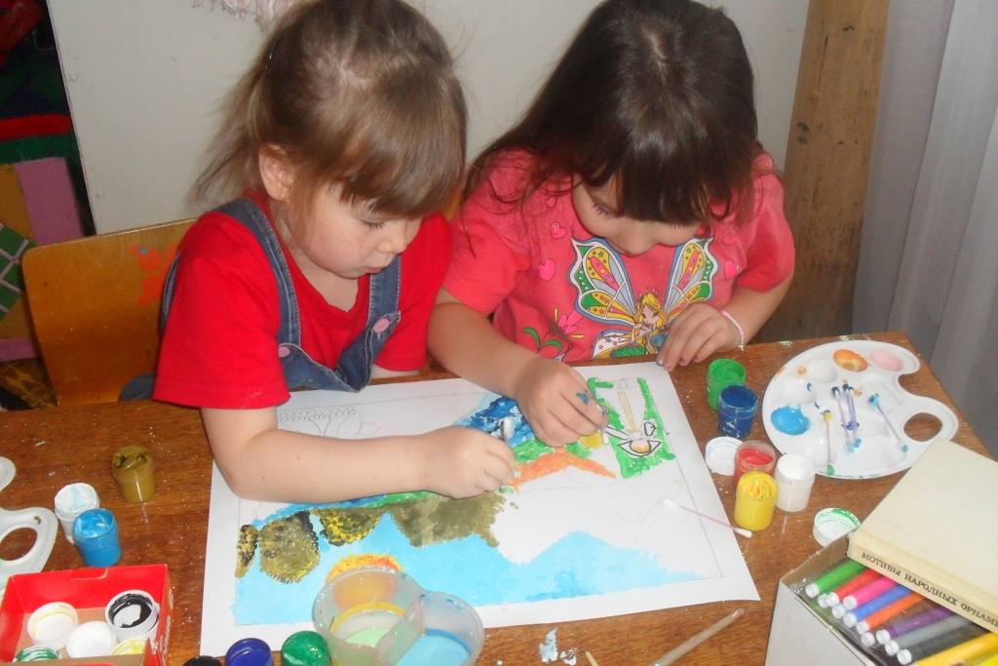
Опыт показывает, что одно из наиболее важных условий успешного развития детского художественного творчества - разнообразие и вариативность в рисовании, лепке, аппликации. Новизна обстановки, необычное начало работы, красивые и разнообразные материалы, интересные для детей неповторяющиеся задания, возможность выбора и еще многие другие факторы - вот что помогает не допустить в детскую изобразительную деятельность однообразие и скуку, обеспечивает живость и непосредственность детского восприятия и деятельности. Рисование, лепка, аппликация как виды художественно-творческой деятельности не терпят шаблона, стереотипности, раз и навсегда установленных правил.
Для освоения нетрадиционных способов предоставляется широкий спектр разнообразных материалов, доступных дошкольному возрасту:
- бумага разной фактуры, формы и размера;
- гуашевые и акварельные краски;
- кисти № 2,3,5; кисти из щетины;
- восковые и цветные мелки;
- маркеры, фломастеры;
- простые и цветные карандаши;
- графитный карандаш или уголь, свеча;
- глина, пластилин, соленое тесто;

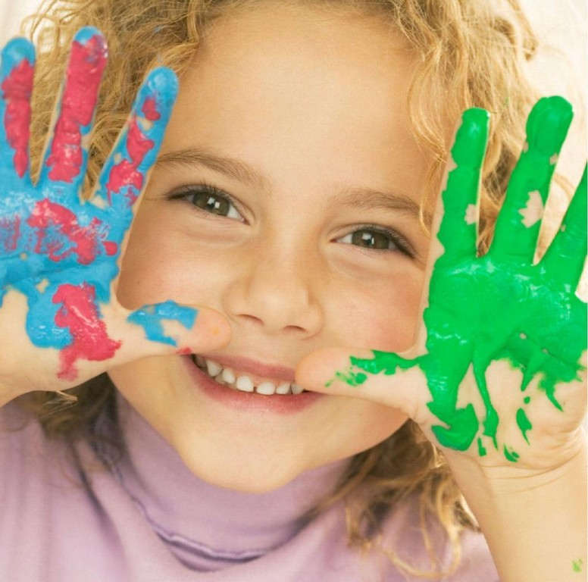
А также дополнительные средства: бумажные салфетки, доски для лепки, формочки для лепки, палитра, поролон, зубная щетка, двойные баночки для воды, коктейльная трубочка, высушенные цветы и листья деревьев, шишки, семена растений, крупа, соль, черная плакатная тушь, нитки и т. д.
Рисовать с использованием нетрадиционных техник можно и нужно начинать с младшего возраста - по принципу «от простого к сложному». Основные техники, используемые в этом возрасте:
-рисование пальчиками, ладошками
-рисование тычками из поролона, ватными палочками
-печатание листьями, картофелем, морковкой;
-Рисование свечой, углем
В среднем и старшем дошкольном возрасте - нетрадиционные техники:
- Рисование свечой, углем;
- Кляксография с трубочкой;
- Монотипия;
- Набрызг;
- Восковые мелки + акварель;
- Оттиск смятой бумагой;
- Рисование поролоном;
- Гравюра (граттаж);
- Оттиск пробкой, поролона, пенопласта;
- Тиснение;
- Тычок жесткой (щетина) полусухой кистью;
- Рисование по сырому;
- Кляксография с ниткой;
- Рисование на ткани;
- Рисование солью;
- Расчёсывание краски;
Для того, чтобы во время рисования усилить воображение, способствовать художественному замыслу и развитию художественных способностей, можно использовать детскую литературу, музыкальное сопровождение, фольклорный и игровой материал. Это позволит сделать рисование доступными, содержательными и познавательными.

Успехов в рисовании!
Семинар - практикум для родителей
«Сенсорное развитие ребенка через нетрадиционные игры»

Цель:
Познакомить родителей со способами формирования у детей представлений о величине, форме и цвете в домашних условиях, при помощи использования пластиковых бутылочек и цветных крышек.
План:
- Сообщение темы.
- Информационная часть.
- Практическая часть:
-подбор необходимого материала;
-изготовление игр;
- Заключительная часть.

ВСЕ ДЕЛО В КРЫШКАХ
Крышки — предмет простейший, но тем не менее обладающий таинственным обаянием. Их всегда жалко выкидывать. Так и копятся в каждой семье большие коллекции этих маленьких вещиц. Мы почти всегда не знаем, что с ними делать, но на подсознательном уровне убеждены — для чего-то они пригодятся.
Игры которые можно сделать самим:

СУХОЙ АКВАРИУМ (для детей 2 - 7 лет)
«Сухой аквариум» — набор цветных крышек, собранных в пластмассовом тазике или коробке — можно предложить ребенку в любое время: когда у него плохое настроение, или, наоборот, он слишком возбужден, или ему просто нечем заняться. Главная ценность этого пособия в том, что малыш не боится что-то сломать, потерять.
Цели:
-Снятие напряжения, усталости, расслабление мышц спины, плечевого пояса.
-Развитие восприятия, внимания, памяти, мышления, воображения, творческих способностей, мелкой моторики рук.
Ход игры:
Вариант 1. «Купание» рук в «сухом аквариуме», погружение в крышки кистей рук, рук по локоть, по плечи, шуршание крышками.
Вариант 2. Крышки рассыпаны по ковру (столу, полу и т. п.):
- много у нас крышек помещается в тазике?
- какого цвета крышки?
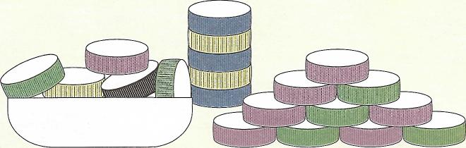

НАПОЛНИ БУТЫЛКУ (для детей 2 - 5 лет)
Цели: Обучение или закрепление знаний детей об основной цветовой гамме и ее оттенках; Обучение счету, развитие внимания, памяти, творческого воображения, смекалки, мелкой моторики рук.
Ход игры:
Вариант 1. Ребенку дается закрытая крышечкой бутылка и набор разноцветных крышек. Он должен наполнить бутылку крышками того же цвета, что и крышка на ней самой. Если посоревноваться с ребенком, поиграть в игру:«Кто быстрее наполнит бутылку?».
Вариант 2. Наполнить бутылку крышками заданной цветовой гаммы или подобрать крышки по настроению, по погоде; любимого цвета и наполнить ими бутылку.
Вариант 3. Ребенку предлагаются различные по величине бутылки. В итоге устанавливается зависимость вмещающегося количества крышек от величины бутылки.
Вариант 4. Наполнить бутылки крышками, используя для этого различные предметы: ложки, палочки, крючки, петли, пинцеты и т. п.
- крышек какого цвета больше (не считая, по восприятию)?
- сортируем крышки по цветам (на полу или на ковре);
- кто быстрее соберет в тазик крышки того или иного цвета?
Вариант 3. Ребенку предлагается рассыпать крышки и собрать в «аквариуме» снова рассыпать и собрать, и так несколько раз.
Вариант 4. «Чьи бусы длиннее?», «Три змейки», «Паровозик с вагончиками». «Дорожки», «Мостики» и т. п. Ребенок выкладывают на полу цепочки из крышек одного цвета или, чередуя цвета. Чем старше ребенок, тем сложнее варианты, например: 4 синих, 1 красная, 4 синих, 1 красная и т. д., пока не кончатся крышки данных цветов. Цветовые варианты любые.

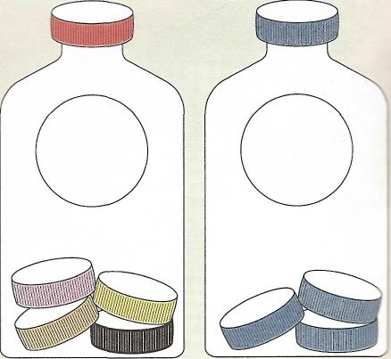
НАКОРМИ ПТЕНЦА (для детей 2 - 7 лет) Для игры потребуются игровые модули и множество разноцветных крышек.
Цели. Закрепление знаний детей о цветовой гамме и оттенках цветов, обучение метанию в цель, упражнение в счете. Развитие внимания, воображения, глазомера, мелкой моторики рук.
Ход игры:
Вариант 1. Ребенку 2-3 лет предлагается накормить «птичку». «Зернышко» должно быть такого же цвета, как и сама птичка (малыши кладут крышки в модуль).
Вариант 2. Ребенок 4-5 лет могут производить метание из положения - сидя на ковре - модуль на расстоянии длины ног, из положения - стоя - модуль у ног играющего, из положения - стоя на коленях и т. п.

Вариант 3. 6-7-летние дети производят метание с расстояния до 1 метра правой, левой рукой, соревнуясь со взрослым произвольно или на время. Цвет крышек роли не играет. Количество попаданий засчитывается как количество очков

Нетрадиционное родительское собрание «Игротека «Путешествие в страну Сенсорику» (игровой практикум)
Цель: обогащение родительских представлений о сенсорном развитии детей младшего дошкольного возраста.
Задачи: ознакомить родителей с дидактическими играми, способствующими сенсорному развитию детей 3-4 лет, направленных на последовательное развитие у детей восприятия цвета, формы, величины предметов, положений в пространстве, активизировать педагогический опыт родителей по теме собрания; укрепить сотрудничество семьи и педагогического коллектива.
Форма проведения: игровой практикум.
Участники: родители, воспитатели.
Место проведения: музыкальный зал.
План проведения:
Вступительный этап:
- введение в проблему;
- создание проблемной ситуации.
Основная часть: игротека в форме путешествия на поезде по станциям.
Подведение итогов собрания:
- решение родительского собрания;
- рефлексия.
Ход мероприятия:
Подготовительный этап.
- Изготовление пособий и дидактических игр по сенсорному развитию.
- Подборка и оформление рекомендаций по теме собрания.
- Проведение консультаций: «Сенсорное воспитание и развитие младших дошкольников».
- Изготовление «ящика ощущений» и подготовка для него объекта.
- Оформление наглядной информации: приложения, фотостенд «Вот как мы играем», цитаты.
- Музыкальное оформление.
Организационный этап.
- Оформление выставки, посвященной сенсорному развитию (литература, игрушки, дидактические игры, пособия).
- Подготовка места проведения собрания и необходимого оборудования.
Вступительный этап.
- Добрый день, уважаемые родители! Мы рады встрече с вами. Спасибо, что вы нашли время и пришли на родительское собрание. Чтобы детство наших детей было счастливым, основное, главное место в их жизни должна занимать игра. В детском возрасте у ребёнка есть потребность в игре. И её нужно удовлетворить не потому, что делу – время, потехе – час, а, потому что, играя, ребёнок учится и познаёт жизнь.
«Игра пронизывает всю жизнь ребёнка. Это норма даже тогда, когда малыш делает серьёзное дело. У него есть страсть, и её надо удовлетворить. Более того, следует пропитать этой игрой всю его жизнь. Вся его жизнь - это игра» А.С.Макаренко.
Маленькие дети – очаровательные, азартные и счастливые искатели приключений, стремящиеся познать мир. И, конечно, своими открытиями очень хочется поделиться, особенно с теми, кого любишь больше всех. Но, к сожалению, папа очень занят на работе, а у мамы столько хлопот по дому, что совсем не остается времени на свое чадо. И все же мы уверены, что необходимо находить время и возможность для того, чтобы пообщаться с ребенком, поиграть с ним и чему-то научить. Сегодня мы хотим поделиться своим опытом работы с детьми и поговорить о сенсорных дидактических играх, в которые мы играем в детском саду и в которые мы советуем играть дома. И проведём мы нашу встречу не совсем обычно, в форме игры- путешествия в страну Сенсорику. Но сначала немного в памяти освежим, что же, это такое сенсорное развитие.
Психологи доказали, что сенсорное, сенсомоторное развитие составляет фундамент умственного развития, с другой стороны, имеет самостоятельное значение, так как полноценное восприятие необходимо и для успешного обучения ребенка в детском саду, в школе и для многих видов труда.
Ребенок в жизни сталкивается с многообразием форм, красок и других свойств, предметов, в частности игрушек и других предметов домашнего обихода. И конечно, каждый ребенок, даже без целенаправленного воспитания, так или иначе, воспринимает все это. Но если усвоение происходит стихийно, без разумного педагогического руководства взрослых, оно не редко оказывается поверхностным, неполноценным. Здесь-то и приходит на помощь сенсорное воспитание - последовательное планомерное ознакомление ребенка с сенсорной культурой человечества.
В каждом возрасте перед сенсорным воспитанием стоят свои задачи, формируется определенное звено сенсорной культуры. На втором - третьем году жизни, дети должны научиться выделять цвет, форму и величину как особые признаки предметов, накапливать представления об основных разновидностях цвета и формы и об отношении между двумя предметами по величине.
- Знаете ли вы, представления о каких цветах, формах, величинах должны накапливать дети третьего года жизни, обучаясь в детском саду по программе под редакцией М.А.Васильевой?
- Начиная с четвертого года жизни, у детей формируют сенсорные эталоны Вы знаете, что такое «сенсорные эталоны»? Сенсорные эталоны - это устойчивые, закрепленные в речи представления о цветах, геометрических фигурах и отношениях по величине между несколькими предметами. Позднее следует знакомить их с оттенками цвета, с вариантами геометрических фигур и с отношениями по величине, возникающими между элементами ряда, состоящего из большого количества предметов. Одновременно с формированием эталонов необходимо учить детей способам обследования предметов: их группировке по цвету и форме вокруг образцов-эталонов, последовательному осмотру и описанию формы, выполнения все более сложных глазомерных действий.
На основе этих задач разработана система дидактических игр и упражнений. Основная задача сенсорных дидактических игр для малышей – накопление разнообразного сенсорного опыта, который на следующих этапах обучения, занятиях ИЗО деятельности, конструирования позволит систематизировать накопленные знания, приобрести новые, а также использовать их разнообразных ситуациях, повседневной жизни.
- Какие дидактические сенсорные игры есть у вас дома? Как в них вы играете со своим ребёнком? Чему могут научить ребёнка эти игры? (ответы родителей)
- При проведении дидактических игр воспитатель в детском саду, а родитель дома должен пользоваться краткой речевой инструкцией, не отвлекая детей лишними словами от выполнения заданий. Взрослому не следует требовать от детей обязательного запоминания и самостоятельного употребления названий цвета, формы. Важно, чтобы ребёнок активно выполнял задания, учитывая их свойства, так как именно в процессе игры происходит накопление представлений о свойствах предметов.
Создание проблемной ситуации.
Звучит музыка из передачи «Что? Где? Когда?», перед родителями появляется «ящик ощущений».
- Перед нами возникла проблемная ситуация – узнать на ощупь, что находится в «ящике ощущений».
Воспитатель предлагает трём родителям определить на ощупь содержимое ящика. Родители запускают руки через рукава в ящик и ощупывают предмет. Выслушиваются и принимаются все предложения.
- Сейчас вы попали в затруднительную ситуацию. Такое бывает часто, когда человек утомлён, возбуждён, напуган или встречается с неизвестным объектом. Ребёнка с рождения окружает огромное количество предметов и явлений, которые обладают самыми разнообразными свойствами и качествами. Для того чтобы облегчить и ускорить процесс формирования представлений об окружающем мире, необходимо обучать ребёнка основным умственным действиям и правилам восприятия.
- Сегодня мы предлагаем вам пройти тот путь, который проходит ребёнок при столкновении с неизвестным, познакомиться с содержанием и приемами, способствующими сенсорному развитию детей младшего возраста, познакомиться с дидактическими играми, пособиями, направленными на усвоение сенсорных эталонов. Наш мастер-класс научат вас изготавливать сенсорные дидактические игры из бросового материала и рисовать в нетрадиционной технике. И в итоге вы должны узнать, что же находится в этом ящике. А так как вы родители маленьких детей, а все дети любят играть, то я вам предлагаю вспомнить детство и понять, как через дидактическую игру дети должны усваивать сенсорные знания.
- Забудьте на время о том, что вы взрослые, станьте детьми и давайте поиграем. Вы этого хотите? Тогда мы отправляемся с вами в путешествие в страну Сенсорику!
Звучит сказочная мелодия. Воспитатель надевает корону, накидку, берёт в руки волшебную палочку.
Вот я палочкой взмаху –
(действия выполняются по содержанию текста)
Загадаю чудо!
Всем родителям помогу
Доброй феей буду!
Палочка-чудесница,
Волшебная кудесница!
Поскорей встали в круг,
За руки все взялись вдруг.
Будем рядом стоять,
Глазки закрывать!
А теперь начнём вращаться,
В ребятишек превращаться!
Подарю вам ленточки,
(раздает резинки, заколки)
Подарю вам бантики!
Быстро наряжаемся
В поездку собираемся!
Паровоз давно вас ждет,
В страну Сенсорику повезёт!
Звучит песенка из м/ф «Паровозик из Ромашково», воспитатель надевает фуражку машиниста, родители становятся «паровозиком».
Солнышко светит,
Облака плывут,
Паровозик едет
Тук, тук, тук, тук, тук.
Тук, тук, тук колеса,
Мчится паровоз,
Он в страну Сенсорику
Всех детей привез!
1. Внимание! Наш поезд прибывает на станцию. Как она называется, вы знаете? А кто же это нас встречает? Выходите из вагонов, садитесь поудобнее, будем выяснять.
Он в яйце есть и в цыпленке,
В масле, что лежит в масленке,
В каждом спелом колоске,
В солнце, в сыре и в песке (желтый цвет)
Выставляются человечки соответствующего цвета.
***
Он с лягушкой может квакать,
Вместе с крокодилом плакать,
Из земли с травой расти,
Но не может он цвести (зелёный цвет)
***
Всех быков он возмущает,
Ехать дальше запрещает,
Вместе с кровью в нас течет,
Щеки всем врунам печет (красный цвет)
***
Им треть флага занята,
Он в название кита,
И в букете васильковом,
И на ящике почтовом (синий цвет)
- Догадались, как станция называется? Станция «Цветная». И жители этой станции цветные человечки предлагают вам научиться играть в «цветные» игры. Но чтобы правильно выполнить все задания необходимо размять наши пальчики и заставить их немного поработать.
Пальчиковая игра «Пальчики работают»
(Выполнять одновременно двумя руками)
Палец толстый и большой в сад за сливами пошел.
(Поднять большой палец, пошевелить им.)
Указательный с порога указал ему дорогу.
Средний палец самый меткий: он сбивает сливы с ветки.
(Выполнять щелчки большим и средним пальцами)
Безымянный поедает
(Поднести безымянный палец ко рту)
А мизинчик-господинчик в землю косточки сажает
(Постучать мизинцем по столу)
Игра «Построим башню».
Цель: учить различать цвета по принципу «такой - не такой».
Высыпьте разноцветные кубики на пол и предложите малышам построить башню, например, красного цвета. Покажите детям красный кубик и поставьте его на пол: «давайте построим башню такого цвета! Найдите такие же кубики». Помогите малышу прикладывать кубики к тому, что уже стоит в основании башни и сравнить их («такой» - «не такой»). Если кубик такой, поставьте его с верху. Если «не такой», предложите принести другой кубик. В конце игры назовите цвет башни: «Вот какая у нас получилась красивая красная башня!» (демонстрация игры с 1 родителем) В следующий раз можно предложить малышам самостоятельно построить башни. Дайте детям по одному кубику и попросите их найти в коробке кубики таких же цветов. Побеждает тот, кто первым построит башню (играют все родители).
Игра «Разноцветные флажки».
Веселая, подвижная игра-разминка для детей от двух лет, направленная на развитие внимания и реакции детей. Так же позволяет закрепить знание цвета.
Описание игры: Для игры нужно взять несколько разноцветных флажков. Когда ведущий поднимает красный флажок, дети должны, например, подпрыгнуть; зеленый – хлопнуть в ладоши; синий – шагать на месте, желтый – взяться за руки и т.п.
Игра «Разложи по коробочкам».
Цель: Учить находить предмет определенного цвета по образцу; закреплять знания цветов.
Материалы: Небольшие предметы разных цветов; маленькие коробочки, коробка побольше.
Описание игры: Поставьте перед ребёнком несколько маленьких коробочек и коробочку побольше, в которой перемешаны предметы разных цветов. Предложите ребёнку разложить предметы по коробочкам в соответствии с цветом. Начните выполнять задание, положив по одному предмету в каждую из маленьких коробочек. Сначала предлагайте детям предметы 2-4 цветов (по4-8 шт. одного цвета). Со временем кол-во предметов и цветов увеличить.
- Цветные человечки нам хотят помочь узнать, что находится в ящике ощущений и дают подсказку (воспитатель показывает карточку оранжевого цвета) Значит в ящике предмет оранжевого цвета, запомним.
- Спасибо, цветные человечки, что показали интересные игры, которые знакомят с цветом. А нам пора в путь. Быстрее занимаем вагоны и едем дальше.
Звучит музыка, паровоз едет дальше.
Солнышко светит,
Облака плывут,
Паровозик едет
Тук, тук, тук, тук, тук.
Тук, тук, тук колеса,
Мчится паровоз,
На следующую станцию
Он детей привез!
2. Как же называется эта станция, давайте угадаем?
Ни угла, ни стороны,
А родня – одни блины (круг)
Обведи кирпич мелком
На асфальте целиком,
И получится фигура –
Ты, конечно, с ней знаком (прямоугольник)
***
Злая рыба хвост-лопата
Откусила полквадрата –
Целый угол, верь не верь!
Кто ж он, бедненький, теперь? (треугольник)
***
Кубик в краску окуни,
Приложи и подними.
Вася десять раз так сделал –
Отпечатались они (квадраты)
***
Треугольник с полукругом
Круг дразнили «толстым другом».
Круг, расстроившись до слез,
Уже стал и вверх подрос.
Кто же угадает тут,
Как теперь его зовут (овал)
- Как станция называется? Догадались? (станция Фигурная). Нас встречают фигуры разной формы. Они нам приготовили много интересных игр, которые познакомят с плоскостными геометрическими формами – кругом, квадратом, треугольником, овалом, прямоугольником; научат подбирать нужные формы разными методами.
Игра «Волшебный мешочек».
Обучающиеся по очереди опускают руку в мешочек с деревянными геометрическими фигурами и пытаются определить форму попавшейся в руку фигуры, затем достают фигуру и называют ее цвет (например, «треугольник, красный»).
Игра «Прятки».
Те фигуры, которые обучающиеся достали из «чудесного мешочка» (5 штук) воспитатель ставит к себе на стол (или на наборное полотно) и просит обучающихся запомнить их расположение, затем накрывает их платком и незаметно убирает одну из фигур. После этого учащиеся должны определить, какая фигура «спряталась».
Игра «Определи форму».
Каждому обучающемуся раздается набор разноцветных геометрических фигур. Педагог демонстрирует картинки со знакомыми детям предметами, обучающиеся должны поднять геометрическую фигуру соответствующей формы.
Динамическая пауза
Мы со стульев тихо встали
И зарядку делать стали.
Руки – вверх, руки – вниз,
Вправо, влево повернись,
Руки в стороны пошире:
Раз, два, три, четыре.
Ты пониже наклонись
И тихонько распрямись.
Мы хлопаем руками, мы топаем ногами,киваем головой.
Мы руки поднимаем, мы руки опускаем,
И песенку поем:
Руки – вверх, в кулачок,
Разожмем – и на бочок,
Руки – вниз, в кулачок,
Разожмем – и на бочок.
- Разноцветные фигуры нам помогли и сказали, что в ящике ощущений находится предмет (показывает вторую и третью карточку) круглой формы, маленького размера. Запомним! А веселый паровоз нас опять зовёт в дорогу. Занимаем скорее места (звучит музыка) Едем дальше!
Вагончики, вагончики,
По рельсам тарахтят,
Везут на станцию ИЗО
Компанию ребят.
Чох-чох, чу-чу
Паровоз летит
Чох-чох, чу-чу
Паровоз гудит.
3. Ну, вот и приехали, кто нас встречает? (Веселый человечек-художник Карандаш). Не удивляйтесь, мы приехали на удивительную станцию. Карандаш нас научат необычно рисовать.
Родители садятся за столы, на которых стоит оборудование для нетрадиционного рисования.
- Нетрадиционные техники рисования в большей степени способствуют развитию у детей творчества и воображения. И одна из главных задач такого рисования - способствовать накоплению сенсорного опыта и обогащению чувственных впечатлений детей, развивать способность ребенка наслаждаться многообразием и изяществом форм, красок, запахов и звуков природы.
Рисование необычными материалами, оригинальными техниками позволяет детям ощутить незабываемые положительные эмоции. Результат обычно очень эффективный и почти не зависит от умелости и способностей детей. Нетрадиционные способы изображения достаточно просты по технологии и напоминают игру. Какому ребенку будет неинтересно рисовать пальчиками, делать рисунок собственной ладошкой.
- Вот наши волшебные краски вам предлагают нетрадиционно порисовать. Согласны?
Могут все детишки смело рисовать.
И не только кистью, можно вытворять.
Пальцем ткнуть, и носом,
А печатать - ладошкой, а ещё в придачу –
Маленькою ножкой.
Вот и разрисуем мир мы, в яркий цвет,
Удивительный и радостный, этот свет.
Звучит мелодия, появляется незаконченная «картина» нарисованная на ватмане, которую ладошками и пальчиками нарисовали дети.
- Это наши юные художники старались для своих мам на 8 Марта в нетрадиционной технике нарисовать красивую картину, но не успели. Вы узнали, в какой технике выполнена работа? (рисование ладошкой и пальчиками) Какие цвета использовались? (основные: зеленый, синий, красный) А какого цвета не хватает? (желтого)
- Давайте поможем нашим детям завершить этот шедевр. Чего так не хватает на картине? (солнышка) Вот вам задание, используя нетрадиционную технику рисования и вашу фантазию, нарисуйте все вместе солнышко. Но как положено перед работой разомнём пальчики.
Физминутка
Нарисуем желтый круг,
(вверху над головой соединить большие и средние пальцы)
После лучики вокруг
(руки вытянуть вперёд, соединить запястья, расставить широко пальцы)
Пусть на белом свете
Ярче солнце светит!
На детей и на цветы,
(сжимать и разжимать пальцы)
Смотрит солнце с высоты,
Чтоб росли скорее
(трём ладошку об ладошку)
Их теплом согреет.
(руки в «замок»)
Звучит песенка про солнышко, родители выполняют задание, оставляют отпечатки своих ладоней в форме лучей солнца.
- Какая красота! Вот чудо! Ладошки превратились в лучики солнца! Молодцы!
Время ручки отмывать:
(родители моют руки, вытирают; звучит мелодия)
Ждет водичка, не дождется,
Поработать ей придется,
Кто опрятным хочет стать,
Воду должен уважать.
Волшебные краски приготовили вам сюрприз – памятку о нетрадиционных техниках рисования, которые помогут в домашних условиях творчески развивать детей. А паровоз снова зовёт нас в путь.
Вагончики, вагончики,
По рельсам тарахтят,
Везут на станцию игрушек
Компанию ребят.
4. Наш поезд прибыл на конечную станцию «Игрушечную». Посмотрите, сколько различных игр, развивающих сенсорный опыт детей, нас встречает. Здесь игры купленные в магазине и сделанные руками воспитателей и родителей. Наша задача, как говориться, дёшево и сердито научиться делать игры из подручного и бросового материала, который имеется в каждом доме. Посмотрите, какое разнообразие! В группе дети в них с большим удовольствием играют. Сейчас с некоторыми из них мы познакомимся (знакомство с играми).
Играя, ребёнок учится сопоставлять, сравнивать, устанавливать простые закономерности, принимать самостоятельные решения. У ребёнка появляется интерес к знаниям, усидчивость, самостоятельность.
5. С вашего позволения я опять стану феей, так как настало время вам превращаться во взрослых.
Звучит сказочная мелодия.
Вот я палочкой взмахну –
(действия выполняются по содержанию)
Загадаю чудо!
Всем ребятам помогу
Доброй феей буду!
Палочка-чудесница,
Волшебная кудесница!
Поскорей встали в круг,
За руки все взялись вдруг.
Будем рядом стоять,
Глазки закрывать!
А теперь начнём вращаться,
И во взрослых превращаться.
В заключении хотелось бы подчеркнуть, что сенсорное развитие составляет фундамент общего умственного развития. А это очень важная, но не единственная сторона общего психического развития. Ребёнок должен развиваться гармонически, т.е. в умственном, нравственном, эстетическом и физическом отношениях.
Подведение итогов собрания.
- Нам хотелось бы узнать ваше мнение о сегодняшнем мероприятии (воспитатель бросает мяч родителям и задаёт вопросы).
Решения родительского собрания.
1. Учитывая важную роль родителей в развитии интереса детей к дидактическим играм, направить усилия на решение следующей задачи: каждой семье организовать вечера дидактической игры, направленные на накопление сенсорного опыта и обогащение чувственных впечатлений детей.
2. Объявить конкурс на лучшую дидактическую игру (игрушку), сделанную своими руками, в которую бы дети с удовольствием играли. В конце года подвести его итоги и вручить призы победителям.
3. Принимать активное участие в жизни детского сада.
Заключительное слово.
Уважаемые родители!
Закончена игра! Она у нас
Рассчитана на один час,
Но, в сенсорную игру, народ,
Играйте дома круглый год!
Пусть подготовленные нами памятки помогут вам в путешествии по стране Сенсорике.
Рефлексия.
- Просим оценить нашу встречу. На входных дверях в приёмной расположен контур паровозика и цветные фишки: если вы полностью удовлетворены содержанием нашей встречи, то прикрепите красный кружок, если частично-синий квадрат, а если не удовлетворены - зелёный треугольник. Желающие могут написать отзывы, свои предложения. Благодарим вас за активное участие и творческую работу! Всем большое спасибо! До свидания.

Приложение № 4
Анкета для педагогов.
1. Уделяется ли внимание изобразительной деятельности детей в вашей группе:
-проводится регулярная НОД;
- ведется предварительная работа;
- НОД проводится спонтанно;
-НОД не проводится.
2. Знакомите ли вы детей
-с произведениями искусства (рассматривание репродукций картин) ;
- с малыми формами фольклора (потешки, песенки, стихи, попевки?
3. Что вы понимаете под творческими проявлениями в изобразительной деятельности у детей?
______________________________________________________________
4. Влияет ли изобразительная деятельность детей
-на развитие речи;
- развитие воображения;
- игровую деятельность;
- физическое развитие;
- сенсорное развитие? (подчеркните)
5. Предоставляете ли вы детям самостоятельно выбирать материалы, способы изображения?
Да
Нет
6. Какие материалы вы используете для занятий по изобразительной деятельности? (подчеркните)
- основные (традиционные) : краски гуашь, краски акварель, простые тонкие карандаши, цветные тонкие карандаши, фломастеры, восковые мелки, восковые карандаши, кисточки № 18-20; глина, пластилин, стеки; белая бумага - ватман (стандартный формат А4, альбомы для рисования, цветная бумага, цветной картон;
- дополнительные: толстые цветные карандаши, восковые карандаши, пастельные мелки; пластическая масса для моделирования (в баночках, скалки для раскатывания пластилина, трафареты-формочки для выдавливания; клеящий карандаш, клей с блесткам и, бумага различных форматов и цветов фонов.
7. В чем вы видите роль педагога в изобразительной деятельности детей:
- в сотворчестве
- в представление самостоятельности
- в характере общения с ребенком
- в использование игры- драматизации
- в чем еще (допишите)
8. Какие методы и приемы мы используете в процессе руководства изобразительной деятельностью:
показ способов изображения;
- метод пассивных движений;
- рассматривание доступных детям произведений изобразительного искусства, предметов;
- сотворчество;
- игровые приемы;
- взаимосвязь различных видов художественной деятельности для создания образной ситуации?
9. Рассматриваете ли вы с детьми результаты их творческой деятельности?
Да
Нет
10. Привлекаете ли вы внимание родителей к изобразительной деятельности детей? Да
Нет
Каким образом?______________________________________________________
11. Ваши пожелания к проведению НОД по изобразительной деятельности детей. Кратко изложите _____________________________________________________________

Приложение № 5

Педагогическая лекция на тему
«Влияние использования нетрадиционных техник рисования в изобразительной деятельности на воспитание и развитие ребёнка»

Уважаемые коллеги, я хочу вашему вниманию предоставить лекцию на тему «Влияние использования нетрадиционных техник рисования в изо деятельности на воспитание и развитие ребёнка». И своё выступление я хотела бы начать со слов великого франц. просветителя 18 века, Дени Дидро, который говорил: «Страна, в которой учили бы рисовать, как учат читать и писать, вскоре превзошла бы все страны по всем наукам, искусствам и мастерствам» И эта мысль сегодня звучит на столько актуально и верно, что никто не осмелится её оспорить.
Рисование имеет огромное значение в формирование личности ребёнка. От рисования ребёнок получает лишь пользу. Ещё в Древней Греции художники считали, что обучение рисованию необходимо не только для множества практических ремёсел, но и важно для общего образования и воспитания. Особенно важна связь рисования с мышлением ребёнка. При этом в работу включаются зрительный, двигательный, мускульно-осязаемые анализаторы. Кроме того, рисование развивает интеллектуальные способности детей, память, внимание, мелкую моторику, учит ребёнка думать и анализировать, соизмерять и сравнивать, сочинять и воображать. Для умственного развития детей имеет большое значение постепенное расширение запаса знаний.
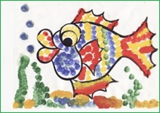
Изо деятельность влияет на формирование словарного запаса и связной речи у ребёнка. Согласитесь, разнообразие форм предметов окружающего мира, различные величины, многообразие оттенков цветов, пространственных обозначений лишь способствуют обогащению словаря малыша.
В процессе изобразительной деятельности сочетается умственная и физическая активность ребенка. Для создания рисунка необходимо приложить усилия, потрудиться, овладевая определенными умениями. Сначала у детей возникает интерес к движению карандаша или кисти, к следам, оставляемым на бумаге, лишь постепенно появляется мотивация к творчеству — желание получить результат, создать определенное изображение.
Необходимо помнить, что каждый ребенок — это отдельный мир со своими правилами поведения, своими чувствами. И чем богаче, разнообразнее жизненные впечатления ребенка, тем ярче, неординарное его воображение, тем вероятнее, что интуитивная тяга к искусству станет со временем осмысленнее.
"Истоки способностей и дарования детей — на кончиках их пальцев. От пальцев, образно говоря, идут тончайшие нити — ручейки, которые питают источник творческой мысли. Другими словами, чем больше мастерства в детской руке, тем умнее ребенок", — утверждал В.А.Сухомлинский. В процессе рисования у ребенка развиваются наблюдательность, эстетическое восприятие, эстетические эмоции, художественный вкус, творческие способности, умение доступными средствами самостоятельно создавать красивое. Занятия рисованием развивают умение видеть прекрасное в окружающей жизни, в произведениях искусства. Собственная художественная деятельность помогает детям постепенно подойти к пониманию произведений живописи, графики, скульптуры, декоративно-прикладного искусства. Ведь сколько бы ни было в изобразительном искусстве течений, каждое по-своему прекрасно, так как в каждом есть линия и цвет, в каждом они гармонично сочетаются. Изобразительная деятельность ребенка приобретает художественно-творческий характер по мере овладения способами изображения. В настоящее время все чаще появляются новые или забытые старые разнообразные изобразительные технологии рисования, т. е. нетрадиционные техники рисования, которые позволяют разнообразить изодеятельность и предоставляют ребенку больше шансов для самовыражения.
Поэтому ребенка необходимо знакомить с самыми нетрадиционными изобразительными технологиями. В каждой технологии есть своя гармония цвета и линии, каждая может служить как способом создания отдельного произведения, так и оригинальной частью шедевра. Не всем детям дано владеть кистью или карандашом, кому-то трудно выразить себя в линии, кто-то не понимает и не принимает разнообразие цветовой гаммы. Пусть каждый выберет технологию, близкую ему по духу, не заставляющую испытывать страдания при сравнении своих работ с работами более способных детей. Следует предлагать детям, а не навязывать, помогать детям, а не заставлять их. А чтобы помочь ребенку найти себя, необходимо предлагать ему как можно больше разных способов самовыражения. Ведь любая нетрадиционная изобразительная технология дает ребенку возможность выбирать, думать, искать, пробовать и т.п.
Изобразительная деятельность с применением нетрадиционных материалов и техник способствует развитию у ребёнка:
- Мелкой моторики рук и тактильного восприятия;
- Пространственной ориентировки на листе бумаги, глазомера и зрительного восприятия;
- Внимания и усидчивости;
- Изобразительных навыков и умений, наблюдательности, эстетического восприятия, эмоциональной отзывчивости;
- Кроме того, в процессе этой деятельности у дошкольника формируются навыки контроля и самоконтроля.
Творческий процесс - это настоящее чудо. Понаблюдайте, как дети раскрывают свои уникальные способности и за радостью, которую им доставляет созидание. Здесь они начинают чувствовать пользу творчества и верят, что ошибки - это всего лишь шаги к достижению цели, а не препятствие, как в творчестве, так и во всех аспектах их жизни. Детям лучше внушить: "В творчестве нет правильного пути, нет неправильного пути, есть только свой собственный путь"
С детьми младшего дошкольного возраста рекомендуется использовать:
- рисование пальчиками – Под рукой нет кисточки? Не беда!Один пальчик обмакнём в красную краску, другой- в синею, третий – в жёлтую…Чем не палитра? Это не сложная , но очень интересная техника рисования, которая нравится детям любого возраста.
- оттиск печатками из картофеля;
- рисование ладошками – этот метод очень хорошо развивает творчество. Дети не только видят краску, но и чувствуют её;
- рисование ватными палочками;
- рисование жесткой полусухой кисточкой;
Детей среднего дошкольного возраста можно знакомить с более сложными техниками:
- печать поролоном;
- восковые мелки, свеча + акварель – эти методы давно используются народными мастерами при расписывании пасхальных яиц. Здесь так же раз развивается творчество и воображение.
- отпечатки листьев;
- волшебные веревочки;
- печатание пробками – применение таких помощников очень нравиться дошкольникам. Ведь так быстро можно нарисовать и шарик, и божью коровку, и колесо – стоит только раскрасить верхнюю часть пробки и отпечатать её на листок бумаги;
- рисование штампами- очень интересный и удобный способ для создания орнаментальных узоров.
- Набрызг - это очень непростая техника. Её суть состоит в разбрызгивание капель краски. Для её осуществления обычно используют зубную щётку и стеку. Техника сложная и у детей получается не сразу, но несмотря на это, работа приносит удовлетворение.
А в старшем дошкольном возрасте дети могут освоить еще более трудные методы и техники:
- рисование песком;
- рисование мыльными пузырями;
- рисование мятой бумагой и полиэтиленовым кульком;
- кляксография с трубочкой ;
- монотипия предметная и пейзажная - помогает развивать фантазию и воображение, чувство цвета и формы. Детям очень интересно узнать, как из одной половинки рисунка получается целый и даже картина.
- печать по трафарету ;
- кляксография;
- Рисование по сырой бумаге – рисовать акварелью сложнее, чем гуашью, но очень интересно. Рисовать ею можно только по белой бумаге, разводить краски водой. Чем больше воды, тем прозрачней цвет красок. Работы получаются очень нежные и изящные. Особенно детям нравится рисовать «Море», как в спокойную и тихую погоду, так и в бурю;
- пластинография – данная техника требует усидчивости, терпения и желания довести дело до конца
- психорисование - развивает у детей фантазию и воображение, эмоциональный отклик на музыку, передаёт настроение в цвете.
Учитывая индивидуальные способности детей так же можно применять такие техники рисования как: ребром ладошки, процарапывание, яичная мозаика, соленые рисунки и зубные краски, рисование по мятой бумаге и др.
Отсюда следует вывод, что использование нетрадиционных техник рисования в изо деятельности детей дошкольного возраста привлекает своей простотой и доступностью, раскрывает возможность использования хорошо знакомых предметов в качестве художественных материалов, у детей вызывает положительные эмоции, которые составляют основу психического здоровья и эмоционального благополучия детей п.э. следует поддерживать и развивать интерес ребёнка к изо творчеству. Так же хочу обратить внимание на то, что только в детстве душа ребёнка открыта для восприятия чуда. И п.э. мы взрослые должны наиболее эффективно построить образовательную и воспитательную работу, так чтобы развивать у новой открывающей мир личности творческое мировосприятие, умение видеть и творить прекрасное.
И в заключение, хотелось бы прочитать слова Родена: «Мир будет счастлив тогда, когда у каждого человека будет душа художника. Иначе говоря, когда каждый будет находить радость в своём труде»

Мастер-класс «Семья ежей» для выступления на методическом объединении для педагогов детского сада. Рисование в технике граттаж
Уважаемые коллеги, хочу показать вам одну из моих самых любимых нетрадиционных техник рисования. Любимая стала наверно потому, что дети из моей группы от нее в восторге и с удовольствием выполняют такие работы.
Для начала нам понадобится следующее.
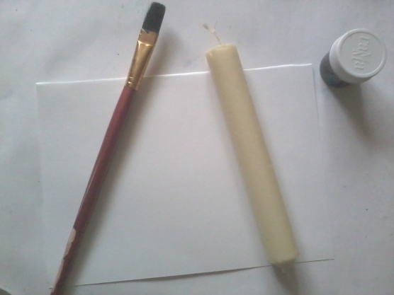
Берем свечу и начинаем плотно натирать ею лист бумаги, чтобы не было пробелов.
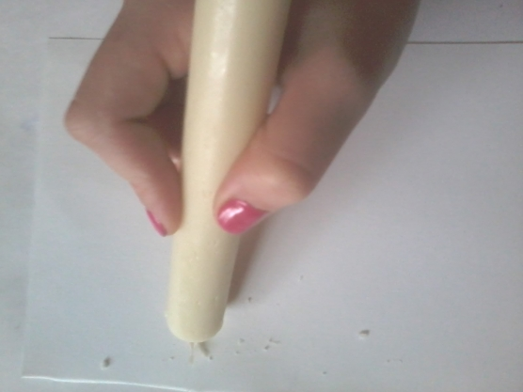

Затем черной гуашью, так же плотно, заливаем весь этот лист.
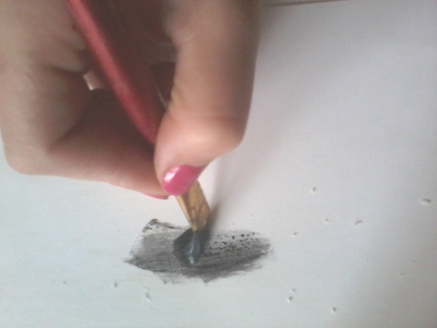
После этого берем зубочистку и начинаем создавать тот рисунок, который выбрали. В моем случае это «Семья ежей в ночном лесу».
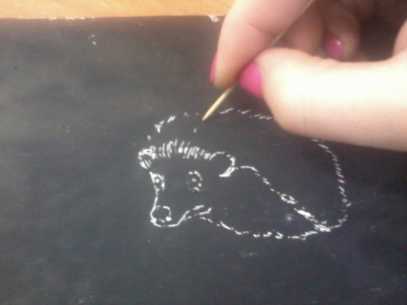
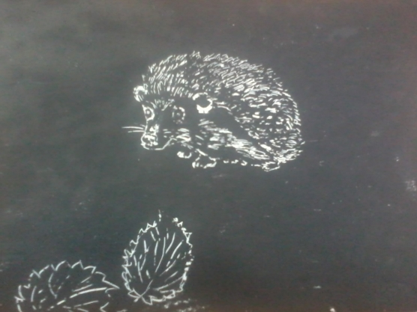

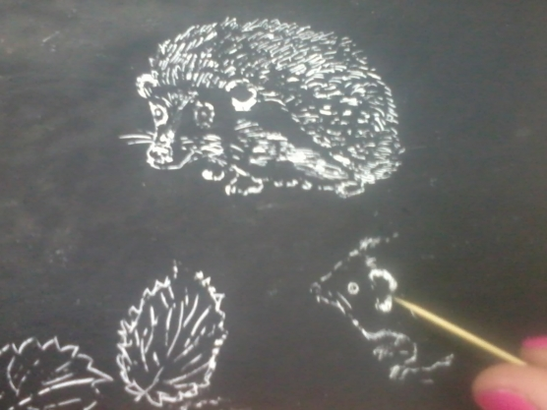

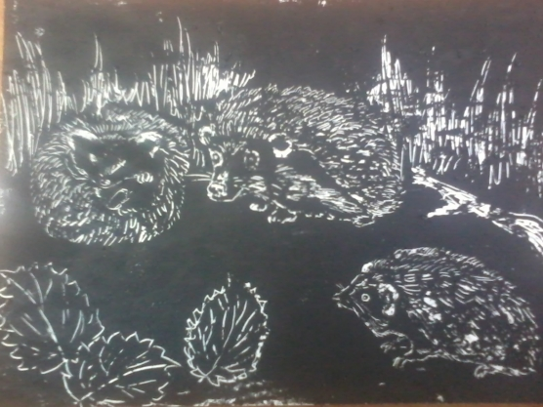
Примечание: когда начинаете выцарапывать рисунок, старайтесь не касаться рукой листа бумаги, так как могут остаться царапины или белые пятна, которые могут испортить рисунок.
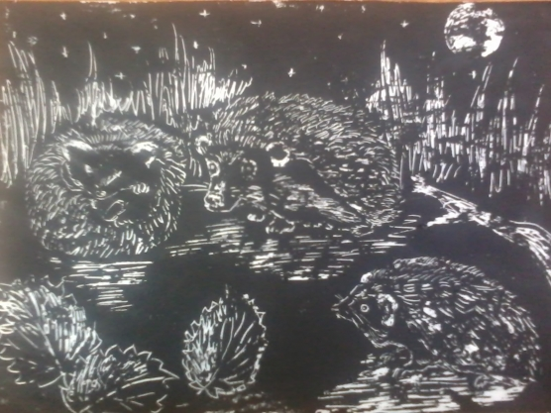
Если Вы хотите, чтобы Ваш рисунок был более красочный тогда, прежде чем покрывать лист бумаги свечей вы можете создать любой разноцветный фон (карандашами, фломастерами, красками). Затем промазать его свечей и далее, как и в этом случае.
Консультация для педагогов.
Развитие творчества у детей средствами нетрадиционных техники рисования.
Ум ребенка – на кончиках его пальцев
В.И.Сухомлинский
Рисование является одним из важнейших средств познания мира и развитие знаний эстетического восприятия, так как оно связано с самостоятельной, практической и творческой деятельностью ребенка.
Обучение рисованию в дошкольном возрасте предполагает решению двух взаимосвязанных задач:
Во-первых, необходимо пробудить у детей эмоциональную отзывчивость к окружающему миру, родной природе, событиям нашей жизни;
Во-вторых, сформировать у них изобразительные навыки и умения.
В процессе рисования у ребенка совершенствуется наблюдательность, эстетическое восприятие, художественный вкус, творческие способности. Нужно отметить, что почти все дети рисуют, впоследствии же рисованием занимаются очень немногие. А это значит, что в дошкольном возрасте рисование должно быть не самоцелью, а средством познания окружающего мира.
При всем разнообразии авторских программ мною проанализированы некоторые из них: программа «Радуга» (автор Доронова), программа «Эстетического воспитания детей двух-семи лет Красота. Радость. Творчество.»(авторы Комарова Т.С.,Антонова А.В., Зацепина М.Б.), программа по изобразительной деятельности детей четырех - семи лет (автор Швайко Г.С.) Общей задачей которых является развитие творческих способностей по средствам изобразительной деятельности. Познавая красоту окружающего мира (природа, люди) произведения искусства (как классического, так и народного) ребенок испытывает положительные эмоции, на основе которых возникают более глубокие чувства, радость восхищение восторг.
Программа по изобразительной деятельности детей от двух – до семи лет (автор И. Лыкова) объединяет занятия в циклы на основе единой тематики. Все циклы занятий построены в определенной системе.
Первые занятия являются обучающими. На последующих занятиях умения навыки формируются и закрепляются. А главное методика такова, что детей побуждает выбирать тот или иной вариант изображения, вносить свои дополнения. Таким образом, создается возможность для развития творческих способностей каждого ребенка.
Для развития творчества и систематизации знаний детей поставила перед собой следующие задачи:
1.Развивать у детей эстетические чувства формы, цвета, ритма, композиции, пропорции.
2.Учить детей видеть и понимать прекрасное в жизни и в искусстве.
3.Воспитывать интерес к изобразительной деятельности.
4.Формировать у детей знания умение и навыки в области изобразительной деятельности, развивать у них творческую активность, желание рисовать
5.Учить детей использовать в рисовании разнообразные материалы и технику (графитный карандаш, цветные карандаши, фломастеры, гуашь, акварель, сангину, цветные восковые мелки, пастель и др.), разные способы создания изображения, соединения в одном рисунке разных материалов с целью получения выразительного образа.
6.Воспитывать у детей умение работать индивидуально и создавать коллективные композиции, развивать эмоционально положительные эмоции на предложение нарисовать.
Большинство из нас уже забыло о той радости, которую приносило нам рисование в детские годы. Но она была несомненна. Каждый ребёнок с упоением рисует. Дети рисуют всё, что видят, знают, слышат и ощущают. Исследования учёных всё чаще напоминают, что человек – творец. Как правило, его творческие способности находятся в скрытом состоянии и реализуются в малой степени. Создавая условия, побуждающие ребёнка к рисованию, можно разбудить дремлющие до поры до времени творческие возможности. Рисуя то, что нравится и интересует ребёнка, он получает уникальную возможность перенести на бумагу свои переживания, а если новое впечатление захватывает его, то он очень дорожит им и хочет снова и снова испытать его.
Важно ещё в детстве научить ребёнка художественному видению, которое даёт ему возможность осмыслить образы действительности. Анализируя результаты работы, можно сделать следующие вывод, что эмоции, вызванные изобразительным искусством, способны творить чудеса, они приобщают детей к высшим духовным ценностям, развивают их способности и творчество.

Консультация для педагогов по образовательной области «Художественное творчество»

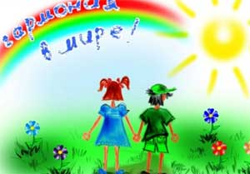

С наступлением лета детский сад перестраивается на особый режим: большую часть времени дети проводят на воздухе. В летний период на прогулке можно организовать практически любое занятие.
Для художественного творчества лето предоставляет особые возможности. В теплые сухие дни дети могут рисовать цветными мелками на асфальте или специально заготовленных досках, строить замки из песка, составлять композиции из различных природных материалов.
Основой для таких композиций является специальное соленое тесто. Этот мягкий, пластичный, экологически чистый материал идеально подходит для занятий на свежем воздухе. При работе с тестом руки у детей не пачкаются, поэтому после лепки достаточно вытереть ладони влажной тряпочкой, чтобы затем приступить к любому другому занятию или игре.
Основной сбор природных материалов приходится на август-сентябрь, когда созревают желуди, шишки, орехи, подсыхают «зонтики» сныти и укропа. Середина лета также щедра на подарки для нашей художественной мастерской – в это время можно собирать семена косточковых плодовых культур (вишня, слива, персик, абрикос), цветущие сухоцветы, березовые грибы, мелкие семена яблок, груш, болгарского перца.
Возможно, в ваших «кладовых» с прошлого года сохранились семечки дыни, тыквы, арбуза. Добавьте к ним немного экзотики (морские камешки, ракушки, перышки, семена кофе, черного ароматного перца, гвоздики, кориандра). Замесите тесто (для этого смешайте 1кг муки с 1кг соли, добавьте немного воды и растительного масла) и приступайте к художественным экспериментам.
Природный материал может стать дополнением к объемной или барельефной фигурке, а также вполне равноправным художественно-изобразительным материалом, во многом определяющим форму пластической конструкции из теста.
Почувствовать выразительные свойства природных материалов детям помогут несложные игровые упражнения, предваряющие основную совместную деятельность:
«Какая! Какое! Какой!». Дети встают в круг, передавая из рук в руки какой-либо природный объект. Познакомившись с ним, ребенок должен выразить свои ощущения в слове. Передвигаясь по кругу, природный объект постепенно раскрывает перед нами свои новые грани. Например, лесной орех дети определяют словами «круглый», «маленький», «гладкий», «твердый», «коричневый», с острием «на макушечке», «с монеткой» у основания, «с погремушечкой» внутри и т.п.
«На что это похоже?». Дети передают по кругу природный объект, сравнивая его с другими знакомыми предметами. Шляпка желудя похожа на беретку, чашечку, ухо медвежонка, крошечный зонтик, шляпку гриба, пуговичку, рыбий глаз и т.п.; колосок – на дерево, перышко птицы, метелочку, косичку, лисий хвост, конскую гриву. Хорошо, если воспитатель, используя детские сравнения, в конце упражнения визуализирует наиболее удачные образы, например вылепит из пластилина лошадку с хвостом и гривой из тростниковых колосков. Такая же возможность должна быть предоставлена и дошкольникам, которые при работе с пластилином и природными материалами могут не только воплотить свой игровой замысел, но и найти новое оригинальное решение.
«Собери узор». Воспитатель предлагает детям в индивидуальном порядке выложить на бумажных кругах или полосках узор из плоских природных форм: семян чечевицы, косточек хурмы, сливы, калины, семечек подсолнечника, тыквы, дыни. Как в круговом, так и в линейном орнаменте используется прием чередования контрастных по форме и цвету природных материалов.
«Превращалочка». Воспитатель предлагает детям, используя различные природные материалы, выложить на листе бумаги любой знакомый образ (солнышко, птичка, кошка, бабочка, человечек, машинка и т.п.), а затем из тех же деталей создать совсем другое изображение (например, солнце превратить в ежика, машинку – в портрет человечка, птичку – в цветок и т.д.).
Организация совместной деятельности с детьми среднего и старшего дошкольного возраста.
Ваза с цветами.
Художественные материалы.
Пластилин или соленое тесто, сухоцветы, колоски, мелкие коробочки мака, льна, веточки ели и другие природные материалы, из которых можно составить букет.
Иллюстративный материал.
Открытки, фотографии, репродукции картин с изображением цветочных композиций в вазах; искусственные цветы контрастных размеров; вазы, различные по форме и материалам, их которых они сделаны.
Задачи.
Освоение приемов изготовления вазочки из единого куска пластилина или теста. Составление композиции из сухоцветов, дополняющих основной пластический образ. Подбор природных материалов, сочетающихся между собой и соразмерных вазе.
Ход занятия.
Педагог обращает внимание детей на выставленные для обозрения вазы, интересуется, зачем людям понабилось такое многообразие форм и размеров. Дети предполагают, что для каждого букета нужна особая ваза: маленькие цветочки лучше поставить в миниатюрную вазочку, крупные – в большую и устойчивою. Педагог обращает внимание детей на то, что и сами букеты бывают различными: для пышного букета потребуется ваза с широким горлышком, композицию из нескольких цветков лучше разместить в вазочке тонкой и изящной формы.
Педагог составляет из искусственных цветов различные композиции и предлагает детям помочь ему подобрать к ним соответствующие вазочки. Взрослый может намеренно допускать оплошности, пытаясь поставить цветок с длинным стеблем в маленькую вазочку. Дети замечают, что такая конструкция неустойчива – цветок может перевесить вазочку и перевернуть ее. Малышей развеселит попытка взрослого «пристроить» мелкий букетик в большую вазу – цветы не только теряются на ее фоне, но и рискуют провалиться на ее донышко. Дети легко исправят ошибку, подобрав для букетика из подснежников или незабудок вазочку небольшого размера. Игровое экспериментирование завершается показом иллюстраций, обобщающих детские наблюдения. Затем педагог знакомит детей со способом лепки вазочки из единого куска пластилина или теста, с приемами изменения ее формы («вытягивание» горлышка, «сплющивание» краев, «примазывание» неровных поверхностей и т.п.) В конце занятия дети украшают готовые изделия композициями из сухоцветов, подбирая растения, соразмерные вылепленным вазам.
Сказочная птица.
Художественные материалы.
Соленое тесто или пластилин, семена ясеня, клена, колосья, перышки, соцветия зонтичных растений, ракушки и веточки, цветы и листья сухой мимозы, зернышки черного перца.
Иллюстративные материалы.
Художественные изображения экзотических и сказочных птиц.
Задачи.
Использование выразительных возможностей природных материалов для создания образа птицы. Развитие у детей ассоциативного мышления при подборе сухоцветов, ракушек и колосков, напоминающих по форме и фактуре хвост, крылья и хохолок сказочной птицы.
Морские звездочки.
Художественные материалы.
Соленое тесто или пластилин, мелкие семена укропа, льна, пшена и т.п.
Иллюстративный материал.
Фотографии морских звезд, засушенные морские звездочки.
Задачи.
Освоение сложной природной формы. Передача шероховатой поверхности морской звезды с помощью россыпи мелких семян.
Змейки.
Художественные материалы.
Соленое тесто или пластилин, семена, косточки растений, контрастные по форме и цвету (овес, чечевица разных сортов, косточки калины, яблок, семена укропа, тмина, мака т.п.).
Иллюстративный материал.
Фотографии и художественное изображение змей.
Задачи.
Создание линейного узора на туловище змейки с помощью чередования семян различных растений.
Подготовительное упражнение.
Выкладывание орнаментального изображения из природных материалов на полоске бумаги.
Дополнительные рекомендации.
Чтобы на готовом изделии рисунок из природных материалов сохранился на долгое время, закрепите его прозрачным мебельным лаком.
Черепашки.
Художественные материалы.
Соленое тесто, семена косточковых культур (вишня, слива, хурма, абрикос), фасоль, горох, чечевица, семена подсолнечника, тыквы, арбуза, дыни.
Иллюстративный материал.
Сувенирные черепашки (скульптура малых форм), фотографии и художественные изображения черепах.
Задачи.
Освоение сложных природных форм при лепке черепахи. Использование декоративных свойств природных материалов при составлении узора на панцире черепашки.
Подготовительное упражнение.
Выкладывание узора на бумажном круге.
Веселые улитки.
Художественные материалы.
Полые раковины морских моллюсков, напоминающие по форме домик улитки, мелкие семена (перца, гвоздики, чечевицы), семечки, колоски, веточки, шляпки от желудей и т.п.
Задачи.
Создание веселого игрового образа с помощью соленого теста и мелких природных форм. Развитие ассоциативного мышления.
Подготовительное упражнение.
Игра «На что это похоже?».
Чудики.
Художественные материалы.
Соленое тесто, сухоцветы, шишки, желуди, орехи и ореховая скорлупа, мелкие семена, веточки, ракушки, камешки, перышки, колоски.
Задачи.
Создание фантастического образа лесного человечка с использованием разнообразных природных форм. Развитие у детей фантазии, творческой активности, стремления к художественному экспериментированию.
Дюймовочка.
Художественные материалы.
Пластилин белого цвета или соленое тесто, мелкие сухоцветы (статица, бессмертник и др.), цветы декоративного физалиса.
Подготовительная работа.
Передача в пластической композиции образа сказочной девочки, которая легко помещается в чашечке цветка. Использование выразительных возможностей створок физалиса, напоминающих в разрезанном виде полураскрытый цветок лилии или кувшинки. Декоративное оформление костюма Дюймовочки с помощью мелких природных форм.

Приложение № 6
НОД по художественно – эстетическому развитию.
«Варежки для лисят» (рисование печаткой).
Цели:
1.Стимулировать развитие восприятия: учить вычленять части предмета, особенности его строения, некоторые качества и свойства.
2. Закрепить названия основных цветов: желтый, красный, синий, зеленый.
3. Учить детей способу печатания картошкой, украшению силуэта варежки, располагая узор на кайме, пальчику, в центре.
4. Активизировать словарь за счет слов «варежка», «пальчик», «манжета»,
«ладошка у варежки», «теплая», «толстая».
Предварительная работа:
Рассматривание детских варежек: описание их узора, материала (шерсть, мех, кожа и др.) качеств (толстые, тонкие, пушистые, теплые и др.).
Беседы о зимней одежде, ее предназначении.
Оборудование и материалы: мягкая игрушка Лиса, уменьшенные вязаные модели варежек, у которых отсутствует какая - либо часть (манжета, пальчик, ладошка, верх), гуашь, силуэты варежек для каждого ребенка из плотной бумаги, штампы разных форм (звезда, квадрат и др.), выполненные из сырого картофеля.
Ход НОД:
В группу приходит Лиса с корзинкой (игрушку держит воспитатель и говорит за нее). Дети встают полукругом вокруг воспитателя.
Лиса: Здравствуйте ребята. Я пришла к вам из леса за помощью: мои лисята отказываются гулять - у них мерзнут лапки. А как вы спасаете свои ручки от мороза на прогулке? (Надеваем варежки).
- У моих лисят тоже есть варежки, но они, почему- то не греют.
Лиса вынимает из корзины варежки, у которых отсутствует какая-либо часть (манжета, пальчик, ладошка, верх). Дети вместе с воспитателем рассматривают «неправильные» варежки и объясняют Лисе, почему они не годятся для зимних прогулок.
Лиса: Спасибо, я теперь поняла, в чем дело.
Но что же теперь мне делать, где взять целые варежки?
(Дети предлагают варианты: купить в магазине, поделиться своими и т. д. )
Воспитатель: Ребята, давайте, поможем Лисе - сделаем для лисят красивые варежки необычным способом.
(Воспитатель предлагает детям подойти к столу, на котором
стоит гуашь основного цвета - красный, синий, желтый, зеленый, и лежат штампы разной формы, выполненные из картофеля.) Дети рассматривают цвета гуаши, называют их.
Воспитатель объясняет и показывает способ печатания картошкой: взять штамп, слегка обмакнуть в жидкую гуашь и сразу приложить к листу бумаги, на листе остается узор. При этом он обращает внимание на расположение узоров, чтобы варежки получились красивыми.
Каждый ребенок выбирает себе по 2 -3 штампа, подходит к своему рабочему месту, где расположены силуэты пары варежек и гуашь, и самостоятельно украшает варежки.
Дети показывают украшенные варежки Лисятам.

Бабочка» (способом монотопии)
Цель. Знакомить с творческим процессом - рисованием. Дать представление о красках (ими рисуют). Учить правильно держать кисть в руках. Закрепить знание цветов (красный, желтый). Поддерживать интерес к изобразительной деятельности. Учить радоваться полученному результату.
Демонстрационный материал. Образец готового рисунка бабочки, цветные картинки с изображением бабочек (две-три).
Раздаточный материал. Вырезанный контур бабочки, сложенный пополам. Гуашь красная, зеленая и желтая (в баночках), кисть с мягким ворсом № 10 на подставке, салфетка, фартук
Ход НОД.
На мольбертах расставлены картинки. На столах перед детьми лежат вырезанные контуры бабочек, кисти на подставке.
Воспитатель:Посмотрите, сколько красивых бабочек к нам прилетело (дети рассматривают картинки). Бабочки хотят посмотреть, как мы умеем рисовать. Посмотрите: на этой картинке красные бабочки, на этой - желтые. Все бабочки веселые и красивые. Настя, скажи, какие бабочки (показывает на одну из картинок,- если ребенок затрудняется, помогает с ответом).
Настя: Красивые, красные.
Воспитатель: Молодец, Настя! А теперь посмотрите на столы: на них тоже прилетели бабочки. Но они чуть грустные - их забыли раскрасить. Мы с вами сейчас превратимся в художников и поможем нашим бабочкам стать красивыми Для этого нам понадобятся краски (красные и желтые) и кисти. Возьмем кисти правильно (проверяет каждого ребенка) и обмакнем их в краску (обмакивает кисть сам). А теперь кисточку с краской опустим на бабочку - поможем ей стать красивой.
Дети набирают на кисть краску (по желанию) и раскрашивают половинки своих бабочек.
Воспитатель:Каких красивых бабочек вы нарисовали! Умница, Дима! Молодец, Женя! Бабочкам сразу стало весело и радо¬стно. Но вторая половинка осталась незакрашенной (разворачивает бабочек). Мы сейчас сложим половинки и немножко прижмем их рукой (дети складывают и прижимают две половинки). Что же это у нас получилось? (Дети рассматривают полученные рисунки) Вся бабочка оказалась раскрашенной! Да вы же волшебники! Какие красивые и радостные бабочки! Давайте положим их на стол - пусть высохнут. А мы поиграем.
Проводится подвижная игра «Бабочки».
Наши бабочки летали (дети машут руками, бегают по студии).
И немножечко устали.' (приседают на корточки)
На цветочке отдохнуть
И опять пуститься в путь (имитируют взмах крыльев бабочки).
Воспитатель. Молодцы'! Как вы хорошо играли! Бери своих бабочек и «полетим" по группе
«Воробей» (рисование рукой, пальчиком).
Цель. Продолжать учить рисовать руками путем прикладывания их к листу бумаги; учить рисовать голову печатанием крышки (диаметр – 3-4 см), набирая краску с поддона, а глаза кончиком кисти. Учить находить сходство рисунка с птицей, радоваться полученному результату. Закреплять знания о строении птиц (голова, туловище, хвост, клюв, глаза, лапки). Познакомить с коричневым цветом. Развивать воображение.
Активизация словаря. Зима, снег, воробьи, кормушка.
Демонстрационный материал. Картинки с изображением зимнего пейзажа, воробьев на кормушке. Образец – рисунок воспитателя. Кормушка, нарисованная на листе ватмана.
Раздаточный материал. Альбомный лист, гуашь коричневая на поддоне, гуашь черная в баночке, крышка, кисть №5 мягкая, подставка для кисти, салфетка, фартук.
Подготовка к НОД. Наблюдения за кормушкой на заснеженном дереве на участке. Наблюдение за птицами, прилетевшими на участок.
Организация НОД. Два-три ребенка за одним столом.
Ход НОД.
В группе расставлены мольберты с зимними пейзажами. На стене прикреплен ватман с нарисованной кормушкой. На столе подносы с коричневой краской, салфетки, крышка.
Воспитатель. – Утром я шла в детский сад и увидела кормушку для птиц с одной птичкой – воробьем. Воробей был грустный.
- Почему ты грустишь?
- Мне грустно, потому, что я один, другие воробьи не прилетели. Еще мне холодно – на улице зима, выпало много снега.
Мне стало жалко воробья, и я принесла его в группу. Давайте с ним познакомимся и подружимся.
Дети рассматривают рисунок воспитателя.
Воспитатель. – Это воробей. Он коричневый. У него есть голова, туловище, клюв, лапки, глаза (показывает) Настя, какая это птица?
Настя. Воробей.
Воспитатель. Дима, какой воробей?
Дима. Воробей коричневый, у него есть голова и лапки (если ребенок затрудняется с ответом, воспитатель помогает ему).
Воспитатель. Даша, а где находятся глазки у воробья?
Даша. На голове. Вот здесь (показывает, если ребенок затрудняется, воспитатель помогает ему).
Воспитатель. Умницы вы мои, давайте поможем нашему воробью: нарисуем для него друзей-воробьев и посадим их на кормушку. Мы с вами ведь любим и умеем рисовать птиц? Подходите к столу. (Дети встают около столов). Сейчас мы с вами будем рисовать воробьев. В поддоне у нас коричневая краска. Как вы думаете, почему коричневая? Даша, какой воробей?
Даша. Коричневый.
Воспитатель. Молодец! Опускаем ладошку в поднос с коричневой краской, поднимаем ее и аккуратно стряхиваем лишнюю краску. Прикладываем ладошку к листу бумаги, другой рукой легонько прижимаем нашу коричневую ладошку. Приложили ручку – убрали.
Дети рисуют рукой воробьев, воспитатель при необходимости помогает каждому ребенку.
Воспитатель. Молодцы! Все правильно сделали! А теперь поднимите ладошку с листа и приложите ее к салфетке, чтобы снять остатки коричневой краски. Хорошо! Туловище готово, а что еще надо нарисовать? Как вы думаете?
Воспитатель. Правильно, надо нарисовать голову. Для этого возьмем крышку и тоже обмакнем ее в коричневую краску, стряхнем лишнюю, чтобы краска не капала.
Приложим к туловищу воробья (помогаем тем, кто затрудняется). Какие красивые у вас получились воробьи! А что мы забыли нарисовать?
Дети. Глаза, клюв
Воспитатель. Да, глаза, чтобы воробей мог видеть, и клюв, чтобы он мог клевать зернышки. Я кисточкой нарисую клюв воробьям, а вы обмакните палец в черную краску и нарисуйте глаз воробью. Пальчик вытрем салфеткой.
Дети пальцем рисуют глаз воробью, вытирают палец салфеткой (если у ребенка возникают трудности, воспитатель помогает ему).
Воспитатель. Какие же красивые и веселые воробьи у вас получились! Давайте покажем ему новых друзей.
Воспитатель берет своего воробья и подносит его ко всем работам детей. Делает вид, что разговаривает с птицей.
Воспитатель. Воробей сказал, что ему ваши воробушки очень понравились и он приглашает их поклевать зернышки на кормушку. Давайте посадим всех воробьев на кормушку, а когда они поклюют зернышки, вы сможете своих воробьев забрать домой. Птичкам у вас дома будет тепло, вы будете за ними следить и кормить их.
Воспитатель прикрепляет рисунки к ватману, дети любуются птицами.
Воспитатель. Подождите, подождите! Воробей что-то еще хочет сказать мне. Вот оно что! Воробей говорит вам спасибо за то, что вы пожалели его, согрели, нарисовали друзей. За это он приготовил вам сюрприз-угощенье.
Воспитатель достает угощенье и раздает детям. Дети садятся на стульчики, едят, благодарят воробья.
«Зайчата в гостях у ребят» (рисование печаткой).
Цели:
познакомить с техникой печатания печаткой из картофеля;
показать приём получения отпечатка;
развивать сенсорные способности, умение определять и называть цвет (красный, синий), состояние поверхности (пушистый), температурные качества (холодный);
упражнять в чтении знакомых стихов;
развивать внимание, память, речь;
воспитывать заботливое отношение к животным.
Материал и оборудование: игрушка зайчихи, домик, игрушечные зайчики для каждого ребенка, разноцветные платочки,, квадратные листы бумаги для рисования, синяя и красная краска, печатки, две дорожки – синяя и красная.
Ход НОД
Детей приглашают в игровой уголок. Воспитатель незаметно включает магнитофонную запись плача.
- Кто-то там плачет? Вы не плачете? А кто? Давайте поищем!
Все вместе ищут. Педагог комментирует действия (за шкафом нет, под кроватью нет и т.д.) дети находят в раздевалке корзину с зайчатами и приносят ее в игровой уголок. Плач прекращается.
- Вот кто оказывается, плакал! Дети, кто это? (ответы)
- Потрогайте зайчат ручками. Какие они? (холодные. Они замерзли. Надо их согреть. Прижмитесь к щеке, подышите на них. Посмотрите: у них есть шерсть. Какая она? (пушистая). Погладьте ее. Прижмите к себе. (Воспитатель и дети садятся.)
- Посмотрите, какие зайчата красивые (Дети рассматривают игрушки). Что у них есть? (глаза, уши, лапы, хвост). А бантики есть? Какого они цвета? (красного, синего). Зайчатам нравится у вас на руках сидеть, они очень довольны!
- Давайте почитаем им наши любимые стихи (дети рассказывают стихи).
- вы хотите повеселить зайчат? Поиграйте с ними в прятки. Возьмите красивые платки и прячьтесь от зайчат. (Дети играют в прятки: закрывают лицо платком и открывают).
- Зайчатам понравились ваши платки. Давайте нарисуем и подарим им такие же. (Воспитатель приглашает детей к столу). Посмотрите как я украшу свой платок (показывает образец). Какие звездочки на нем?
Дети: - Красные.
Воспитатель: - Посадите зайчат рядом, и мы сможем научить их рисовать.
Воспитатель раздает детям листы бумаги и предлагает выбрать краску (синюю или красную)
- Будем наносить узор на платочек. Печатку приложим к краске и к платочку. И Света, и Валя (называет каждого ребенка) приложат печатку к краске и к платочку. Как вы думаете, понравились зайчикам платочки? (Ответы детей). Очень красивые. Пока краска подсыхает, я вас приглашаю поиграть.
Вот дорожки: красная и синяя. Зайчата будут играть – по дорожкам скакать. Прыг-скок! Прыг-скок!
Проводится игра «Поскачем по дорожке». Ребенок, у которого заяц с красным бантом должен прыгать по красной дорожке, у кого с синим бантом – по синей дорожке.
Воспитатель: - Пока мы играли, платочки высохли! Подарим их зайчатам. Как они им рады! Спасибо вам говорят! А теперь пора маленьких зайчат к маме отнести. Выносит домик зайчихи. А кто это? (Мама зайчиха).
- Правильно, это зайчиха. Побежали зайчата к маме, обрадовались. Мама обнимает их, рассматривает красивые платочки.
Дети: - Это мы нарисовали!
Воспитатель: - Смотрите, какие красивые игрушки-погремушки дарят вам мама-зайчиха.
Погремушки звенят,
Веселей плясать велят!
Включается веселая музыка и дети танцуют.
«Листья жёлтые летят» (рисование печаткой осеннего листика).
ПРОГРАММНЫЕ ЗАДАЧИ: Познакомить детей с новой техникой рисования: учить рисовать листопад отпечатками листиков. Формировать представление об осенних красках и цветосочетаниях. Вызвать интерес к играм с красками. Воспитывать любовь к рисованию.
МАТЕРИАЛ: краска желтая, коричневая, красная в тарелочках, кисти, салфетки, листочки разного размера и формы, лист обойной бумаги.
Ход НОД.
1. Под музыку И. Кишко «Осень» входит с букетом осенних листочков.
- Здравствуйте, ребята! Вы меня узнали?
Осень на опушке краски разводила,
По листве тихонько кистью проводила (показывает).
Пожелтел орешник, и зарделись клены,
В пурпуре осеннем только дуб зеленый.
Утешает осень: «Не жалейте лето!
Посмотрите – роща золотом одета!»
Осень рассыпает листочки и предлагает детям взять по 2-а листика в руки и описать, какого они цвета, какой формы, какого размера?
2. Игра с листьями «Мы осенние листочки»:
Мы - листочки, мы – листочки,
Мы - осенние листочки.
Мы на веточке сидели,
Ветер дунул - полетели
( Дети стоят в свободной позе, руки подняты.
Покачиваются.
Разбегаются, кружатся)
А потом летать устали.
Перестал дуть ветерок –
Мы присели все в кружок.
(Приседают на корточки)
Ветер снова вдруг подул
И листочки быстро сдул.
Все листочки полетели
И на землю тихо сели.
( Вновь разбегаются,
помахивая руками,
возвращаются на место)
3. Осень предлагает выбрать красивый листочек для того, чтобы нанести на него краску и оставить отпечаток. Дети выбирают краску по желанию. Объясняю, что для получения оранжевой краски необходимо соединить красную и желтую краску (показываю). Объясняю детям, что листик с краской нужно аккуратно приложить к листу обойной бумаги и сверху плотно приложить правую ладошку. Для того, чтобы отпечаток получился четким, необходимо хорошо нанести краску на осенний листок (можно на один листок наносить 2-3 цвета). В ходе рисования поощряю детей и слежу за тем, чтобы дети прикладывали листочки рядом. Помогаю индивидуально. По окончании работы предлагаю вымыть кисточки и поставить в вазу на место.
4. Оценка работы каждого ребенка.
- Ребята, какие вы молодцы, сколько красивых осенних листочков отпечатали.
Предлагает вспомнить песню об осени на слова И. Плакиды.
Я вижу, что вы все любите это время года и хочу с вами поиграть: я буду сейчас называть цвета, а вы должны покружиться, если есть листочки такого цвета. В конце игры осень раздает всем детям яблоки и угощает, прощаясь со всеми.

Приложение № 7

Тема дополнительной образовательной деятельности:
«Зёрнышки для цыплёнка» для детей младшего дошкольного возраста.

Цель образовательной деятельности: продолжать знакомство с красками, учить рисовать пальцами пятна по всему листу бумаги, развивать интерес и положительное отношение к рисованию, знакомство с желтым цветом.

Задачи: развивать восприятие, мышление, внимание; закреплять знания о домашних птицах; чувство сострадания и готовности прийти на помощь.

Виды детской деятельности: игровая, коммуникативная, познавательно – исследовательская, продуктивная.

Конспект образовательной деятельности:

- Сюрпризный момент: воспитатель сообщает детям о том, что сегодня им в группу птичка принесла письмо, которое адресовано им. Предлагает прочитать его. («Здравствуйте, ребята. Меня зовут бабушка Маша. Я живу в деревеньке за лесом и у меня очень много домашних животных. Я хочу с вами подружиться. Я знаю, много интересных загадок и игр. Вот и вам я прислала одну интересную игру. Будьте внимательными, и всё у вас получится».)
- Просмотр презентации с одновременным обсуждением и ответами на вопросы, предлагаемые в слайдах.
- После 4-го слайда проводится физкультминутка в форме подвижной игры «Солнышко».
- После 7-го слайда динамическая пауза в форме подвижной игры «Курочка и цыплята».
- После 11-го слайда пальчиковая игра «Пальчики».
- Переход к продуктивной деятельности - рисование зёрнышек для цыплёнка.
- Воспитатель показывает приёмы работы и оказывает индивидуальную помощь детям.
- Релаксационный момент – пение колыбельной песенки цыплёнку.

Конспект этапа образовательной деятельности с применением презентации:

Номер слайда | Деятельность  Воспитателя | Деятельность  детей
Слайд №1 | Привлечение внимания детей к изображению на доске. Возможные вопросы:  - Что это?  - Чей это домик?  - Кто в нём живет? | Активное слушание, рассматривание рисунков, ответы на предлагаемые вопросы.
Слайд №2-3 | Чтение стихотворения:  Жёлтый одуванчик по двору идёт  Жёлтый одуванчик зернышки клюёт. | Активное слушание, рассматривание рисунков, ответы на предлагаемые вопросы.
Слайд №4 | Возможные вопросы детям:  - А на что похож цыплёнок?  - Какого он цвета? (Создание проблемной ситуации: «Я совсем позабыла все цвета. Помогите мне»). | Активное слушание, рассматривание рисунков, ответы на предлагаемые вопросы.
Слайд №5 | Возможные вопросы детям:  - Кто вместе с солнышком встаёт?  - А как он песенки поёт?  Чтение стихотворения:  Как у наших, у ворот,  Петух зернышки клюёт –  К себе курочек зовёт!  - А мы позовём курочку? | Активное слушание, ответы на предлагаемые вопросы, обсуждение.
Слайд №6 | Возможные вопросы детям:  - А кто у курочки детки?  - А как она их зовёт?  - А как они ей отвечают? | Активное слушание, рассматривание рисунков, ответы на предлагаемые вопросы.
Слайд №7 | Возможные вопросы детям:  - А вы хотели бы стать цыплятками?  П/и «Курочка и цыплята».  Вышла курочка гулять,  Свежей травки пощипать.  А за ней ребятки – желтые цыплятки!  Квохчет курочка: «Ко-ко, не ходите далеко.  Лапками гребите, зернышки ищите! | Активное слушание, рассматривание рисунков, ответы на предлагаемые вопросы, двигательная активность.
Слайд №8 | Привлечь внимание детей к рисунку на доске, обсуждение ответов на предлагаемые вопросы. | Активное слушание, рассматривание рисунков, ответы на предлагаемые вопросы.
Слайд №9 | Возможные вопросы детям:  - А, что это с цыплёнком?  - Почему же он плачет?  - Что же нам делать?  - Как ему помочь?  - А кто поможет нам? | Активное слушание, рассматривание рисунков, ответы на предлагаемые вопросы.
Слайд №10-11 | Пальчиковая игра:  Этот пальчик хочет спать,  Этот пальчик лег в кровать,  Этот пальчик прикорнул,  Этот пальчик уж заснул.  Тише пальчик, не шуми,  Братиков не разбуди.  Встали пальчики, ура!  В детский сад идти пора! | Активное слушание, рассматривание рисунков, ответы на предлагаемые вопросы.
Слайд №12 | Возможные вопросы:  - А что это делает цыплёнок?  - А почему он зевает?  - Что мы можем для него сделать? | Активное слушание, рассматривание рисунков, ответы на предлагаемые вопросы.

Тема дополнительной образовательной деятельности:
«Спрячем ёжика под осенними листочками»
(младший дошкольный возраст)

Цель образовательной деятельности: уточнять представления детей о жёлтом цвете, познакомить с красным цветом, вызвать интерес к работе с краской, рисованию нетрадиционным способом - печатками, воспитывать желание прийти на помощь.

Задачи: развивать восприятие, мышление, внимание; закреплять знания о диких животных; чувство сострадания и готовности прийти на помощь.

Виды детской деятельности: игровая, коммуникативная, познавательно – исследовательская, продуктивная.

Конспект образовательной деятельности:

- Сюрпризный момент: воспитатель предлагает детям отправиться в путешествие по осеннему лесу. Для того, чтобы попасть в него, все встают и под музыку со стихом идут по группе, выполняя движения соответственно словам.
- Воспитатель говорит детям о том, что они прибыли в лес и предлагает им отдохнуть и присесть на пенек (рассаживаются на стулья).
- Просмотр презентации с одновременным обсуждением и ответами на вопросы, предлагаемые в слайдах.
- После второго слайда динамическая пауза «Ёжик».
- После третьего слайда подвижная игра «Листики».
- После седьмого слайда пальчиковая игра «Наши пальчики».
- Переход к продуктивной деятельности – рисование листиков печатками из овощей.
- Воспитатель показывает приёмы работы и оказывает индивидуальную помощь детям.
- Релаксационный момент – самомассаж «мячиками-ёжиками».

Конспект этапа образовательной деятельности с применением презентации:

Номер слайда | Деятельность  Воспитателя | Деятельность  детей
Слайд №1 | Привлечение внимания детей к изображению на доске. Возможные вопросы:  - Где это мы с вами оказались?  - Кто здесь живет? | Активное слушание, рассматривание рисунков, ответы на предлагаемые вопросы.
Слайд №2 | Загадка:  Нет ушей, не видно ножек.  Шар в колючках – это …(Ёжик).  Возможные вопросы детям:  - Что же ёжик делает в лесу?  - А разве ему не страшно гулять одному?  - А почему?  Динамическая пауза «Ёжик» | Активное слушание, ответы на предлагаемые вопросы.
Слайд №3 | Возможные вопросы детям:  - Ребята, что вы видите на этой картинке?  - А что на деревьях?  Подвижная игра «Листики». | Активное слушание, рассматривание рисунков, ответы на предлагаемые вопросы.
Слайд №4 | Возможные вопросы детям:  - А почему листики не зеленые?  - «Все листики разноцветные, а я забыла все цвета, помогите мне вспомнить их». | Активное слушание, ответы на предлагаемые вопросы, обсуждение.
Слайд №5 | Возможные вопросы детям:  - Что случилось с травой?  - Почему она завяла? | Активное слушание, рассматривание рисунков, ответы на предлагаемые вопросы.
Слайд №6 | Возможные вопросы детям:  - Ёжик кого-нибудь боится?  - А что он делает чтобы защититься от других зверей? | Активное слушание, рассматривание рисунков, ответы на предлагаемые вопросы, двигательная активность.
Слайд №7 | Возможные вопросы детям:  - «Летом ежик прятался в травке, теперь ее нет. Что же ему делать?»  - А чего осенью на земле очень много?  - А мы сможем ему помочь?  Пальчиковая игра «Наши пальчики» | Активное слушание, рассматривание рисунков, ответы на предлагаемые вопросы.

Приложение № 8
Предметно развивающая среда.
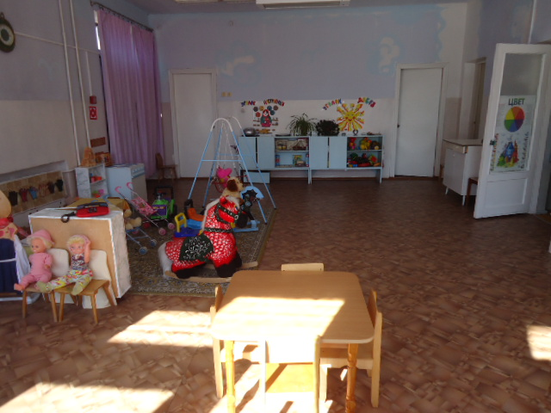

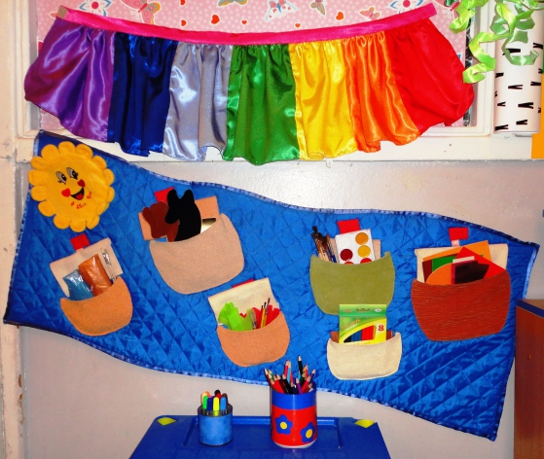

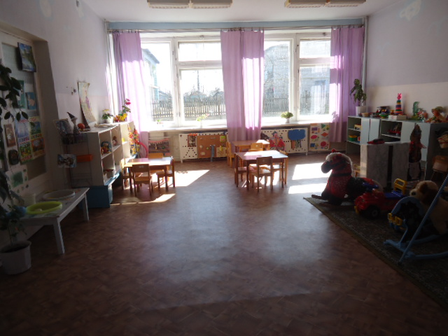

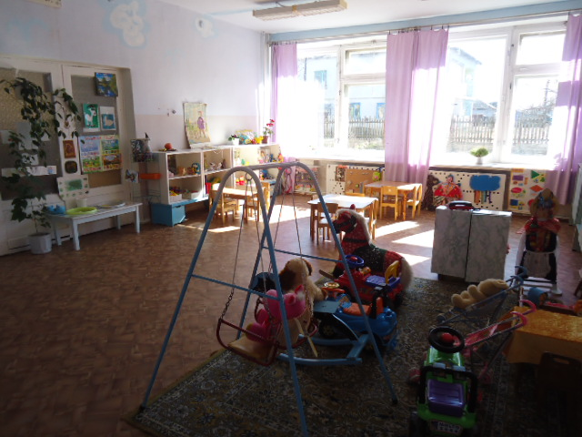

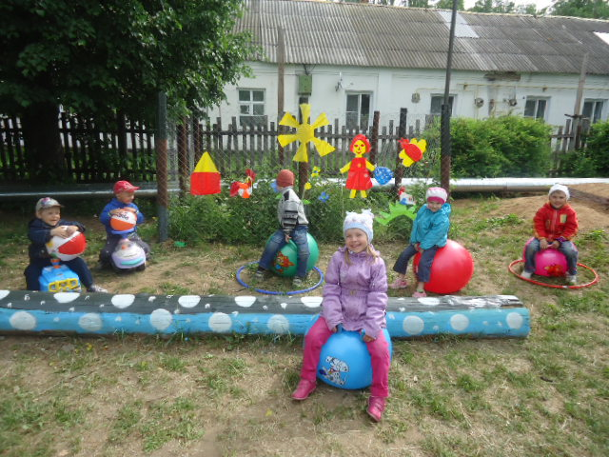

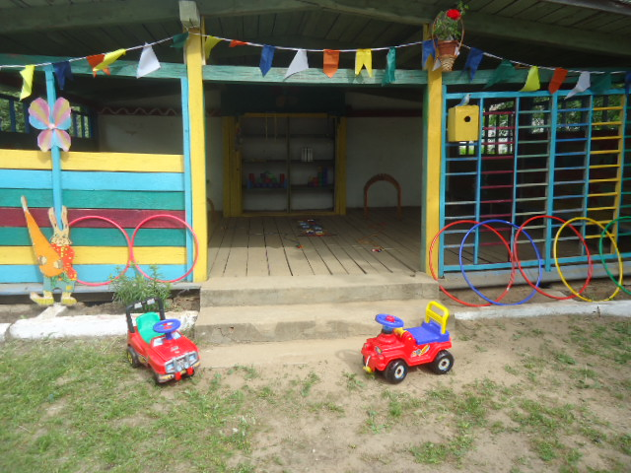

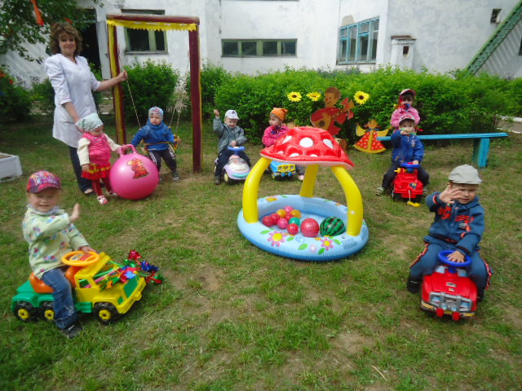

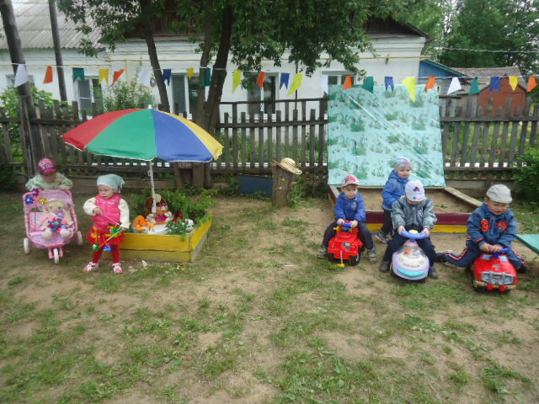

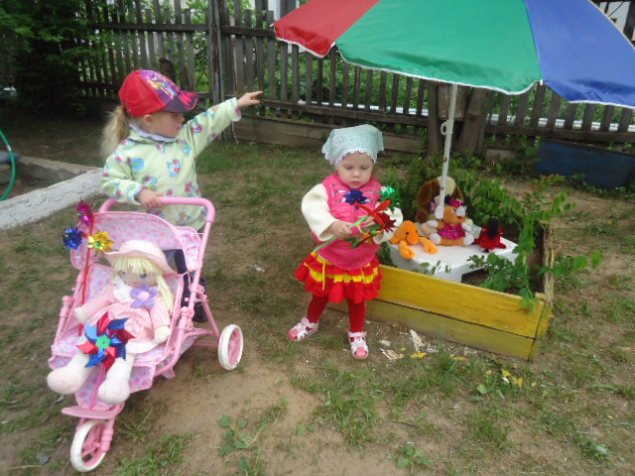

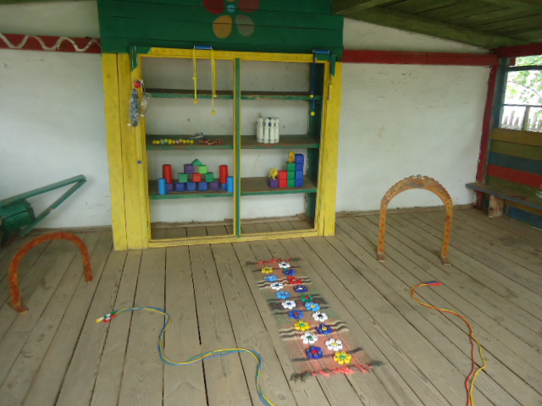
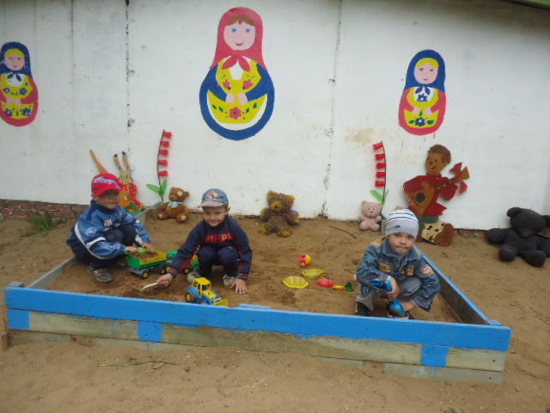

Приложение №9

Примерное перспективное планирование
по дополнительной образовательной деятельности
изостудии «Цветные ладошки»
на сентябрь – май
(младший возраст)

Название НОД | Цель НОД | Дидактическое обеспечение
Сентябрь
1. «Краска гуашь в гостях у ребят» | Вызвать интерес к краске, замечать мазки на листе бумаги, радоваться ярким цветовым пятнам, показать, как правильно держать кисть в руке, набирать на неё краску. | Кисточки разного размера, баночки гуаши разного цвета, иллюстрации с изображением мультипликационной кисточки, стихи о кисточке и красках.
2. «Зёрнышки для цыплят» | Продолжать знакомство с красками, учить рисовать пальцами пятна по всему листу бумаги, развивать интерес и положительное отношение к рисованию, знакомство с желтым цветом. | Гуашь желтого цвета, листы белого цвета на каждого ребенка, презентация, стихи о цыплятах.
Октябрь
1. «В гостях Лесовичок» | Продолжать развивать интерес и положительное отношение к рисованию красками, учить равномерному нанесению мазков лёгким движением прикладывая кисть к бумаге, закреплять представление о жёлтом цвете. | Гуашь желтого цвета, кисти на каждого ребенка, листы белого бумаги, иллюстрации с изображением осеннего леса и Лесовичка, аудиозапись с его голосом.
2. «Поможем ёжику спрятаться под осенними листочками» | Уточнять представления детей о жёлтом цвете, познакомить с красным цветом, вызвать интерес к работе с краской, рисованию нетрадиционным способом - печатками, воспитывать желание прийти на помощь. | Гуашь желтого и красного цветов, кисточки и листы бумаги на каждого ребенка, презентация, стихи о ежике и осени.
Ноябрь
1. «Красные шары для клоуна» | Упражнять детей правильно пользоваться кистью и красками, закреплять представление о красном цвете, побуждать закрашивать округлую форму, воспитывать аккуратность, отзывчивость, желание прийти на помощь. | Гуашь красного цвета, листы бумаги с изображением клоуна с шарами, кисти, иллюстрации с изображением клоуна, стихи о нем.
2. «Цыплята» | Уточнять представления детей о жёлтом цвете, учить рисовать ладошками, продолжать вызывать желание к работе с красками, воспитывать отзывчивость, желание прийти на помощь. | Гуашь желтого цвета, листы бумаги на каждого ребенка, иллюстрации с изображением цыплят, стихи о цыплятах.
Декабрь
1. «Нарисуем воду в аквариуме с рыбками» | Развивать интерес к рисованию красками, упражнять детей правильно пользоваться кистью, побуждать закрашивать всю поверхность листа, способствовать возникновению чувства радости от полученного результата, знакомство с синим цветом. | Гуашь синего цвета, листы бумаги на каждого ребенка и кисти, презентация «Подводное царство», стихи о подводном мире.
2. «Украсим ёлочку» | Закреплять представление детей о красном, желтом, синем цветах, создать у детей радостное настроение «зажечь» на ветках ёлки огоньки, фонарики, используя эти цвета краски. | Гуашь красного, синего и желтого цвета, листы бумаги с изображением елочки, иллюстрации елок с разноцветными шарами.
Январь
1. «Зима» | Развивать интерес к рисованию красками на листах цветной бумаги (синей), учить рисовать точки, ритмично располагая их на листе бумаги, воспитывать бережное отношение к природе, развивать наблюдательность, эмоциональную отзывчивость к родной природе. | Листы синей бумаги, ватные палочки, иллюстрации с изображением зимы, снегопада, стихи о зиме, снеге.
2. «Рябина для снегиря» | Закреплять представление детей о красном цвете, вызвать желание к работе с красками нетрадиционным способом рисования – пальчиками, вызвать желание прийти на помощь, воспитывать желание заботиться о друзьях наших меньших. | Гуашь красного цвета, листы бумаги с изображением снегиря на ветке, презентация «Снегири прилетели», стихи о снегирях.
Февраль
1. «Весёлый снеговик» | Продолжать развивать интерес к работе с красками и кистью, учить рисовать круг формообразующим движением, дорисовывать изображение по желанию, способствовать возникновению чувства радости от полученного результата, продолжать знакомство с синим цветом. | Гуашь синего цвета, листы голубого цвета и кисти на каждого ребенка, иллюстрации с изображением снеговика, стихи о снеговике.
2. «Подарок для папы» | Укреплять представление о синем, жёлтом, красном цвете, упражнять в печатанье поролоном, развивать чувство композиции. | Гуашь синего, желтого и красного цветов, паралоновые губки, листы бумаги белого цвета.
Март
1. «Весёлый дождик» | Укреплять представление о синем цвете, вызвать желание работать с красками и кистью, продолжать учить рисовать короткие прямые вертикальные линии, располагая их на всём листе бумаги. | Гуашь синего цвета, листы белого цвета на каждого ребенка, презентация «Дождик кап-кап», стихи о дожде.
2. «Цветы на полянке» | Дать детям представление о зелёном цвете, учить создавать рисунок, используя знакомые приёмы рисования (прямые вертикальные линии, точки, цветы рисуют способом примакивания), вызвать положительные эмоции от результата деятельности. | Гуашь зеленого, желтого и красного цветов, листы бумаги белого цвета и кисти на каждого ребенка, иллюстрации с изображение поляны с цветами, стихи о цветах.
Апрель
1. «Разноцветные карандаши» | Укреплять представление детей о красном, жёлтом, синем, зелёном цвете, учить рисовать горизонтальные линии, каждый цвет на отдельном листе, продолжать учить мыть кисточку перед набором другой краски, вызвать желание прийти на помощь. | Гуашь разного цвета, листы бумаги белого цвета, кисти на каждого ребенка, иллюстрации с изображением мультипликационных карандашей.
2. «Зелёные листочки» | Укреплять представление детей о зелёном цвете, продолжать вызывать интерес к работе с краской и кистью, учить рисовать тычком. Вызвать удовольствие от полученного результата. | Гуашь зеленого цвета, листы белой бумаги и кисти, презентация «Рождение листочка».
Май
1. «Лесной ковёр» | Уточнять представление детей о жёлтом, синем, красном, зелёном цвете, развивать интерес к рисованию красками, воспитывать бережное отношение к природе, отзывчивость, желание прийти на помощь. | Гуашь разного цвета, листы белой бумаги, иллюстрации с изображением лесных полянок, стихи о лесе.
2. «Бабочки – живые цветы» | Уточнять представление детей о жёлтом, красном, зелёном, синем цвете, учить создавать рисунок в технике монотипии, радоваться полученному результату. Учить располагать готовые рисунки на листе бумаги, создавая красивую композицию. | Гуашь разного цвета, листы белого цвета на каждого ребенка, презентация «Бабочка-красавица», стихи о бабочках.
Итог: | Проведение диагностики сенсорного развития детей по методике Е.Б. Волосовой «Развитие ребенка раннего возраста (основные показатели)»

